大阪府消費者基本計画（第２期）（案）

令和元年10月

大阪府消費生活センター

目 次

第１章 計画の基本的な考え方 1
１ 計画改定の趣旨
２．計画の性格
３．計画の期間
４．消費者施策の基本的な考え方・理念
第２章 消費生活をめぐる現状と課題 5
１．消費者を取り巻く環境の変化
２．府における消費者相談等の状況
３．大阪府消費者基本計画（第１期）期間中における取組実績と課題
第３章 消費者施策の方向性と展開 34
１．消費者施策の方向性
２．重点的な取組と実施状況の把握・検証
３．消費者施策の展開
基本目標１ 消費者の安全・安心の確保 36
基本目標２ 消費者の自立への支援 40
基本目標３ 消費者教育の推進 43
基本目標４ 消費生活相談体制の充実 50
第４章 計画の推進方策と進行管理 53
１ 推進方策
２．進行管理
３．計画の見直し
参考資料 55

※本計画は「消費者教育の推進に関する法律」第10条に基づく消費者教育推進計画の性格を併せ持った、府における消費生活に関する総合的な計画です。

第１章 計画の基本的な考え方

１．計画改定の趣旨
消費者施策は、「大阪府消費者保護条例（以下「府消費者保護条例」という。）に定められているとおり、消費者の利益の擁護及び増進に関する総合的な施策として、消費者の権利の確立や自立の支援等を基本理念とし、府民の消費生活の安全・安心を図ることを目的とするものです。
府消費者保護条例において、知事は「消費者施策を計画的に推進するための基本的な計画」を策定し、「消費者施策の基本的な方針や消費者施策を推進するために必要な事項」を定めるとしています。
大阪府では、府消費者保護条例に基づき、大阪府消費者基本計画（第１期）を平成27（2015）年３月に策定しました。この計画では、平成27（2015）年度から令和元(2019)年度までの５年間を対象として、府、市町村、事業者、事業者団体、消費者（府民）、消費者団体がそれぞれの責務と役割を認識して主体的に責任ある行動をとり、お互いが協力し合いながら、安全・安心な消費生活の実現、そのための「消費者市民社会」の構築をめざすべき姿としています。
また、基本目標として、「消費者の安全・安心の確保」、「消費者の自立への支援」、「消費者教育に関する計画的な施策の推進」、「どこに住んでいても消費生活相談を受けられる体制づくり」の４つを掲げ、目標ごとに具体的な取組を定め、毎年度、施策の実施状況について評価・検証を行いながら、消費者施策を総合的かつ計画的に推進してきました。
この間にも、高齢化の一層の進行に伴う高齢者の消費者被害の増加、急速なスマートフォンの普及等に伴う電子商取引の進展、シェアリングエコノミー（共有型経済）等新たな商取引形態の拡大、架空請求や仮想通貨（暗号資産）取引等の新たなトラブルの発生など、消費生活をめぐる状況にも変化があり、府内の消費生活相談窓口には、毎年コンスタントに７万件を超える相談が寄せられています。
また、平成27（2015）年９月に「持続可能な開発目標（ＳＤＧｓ）」を柱とする「持続可能な開発目標のための2030アジェンダ」が国連において採択され、消費者には自らの行動が社会に影響を与えることの認識や、持続可能な消費の実践が求められています。
さらに、平成30（2018）年６月には、成年年齢を引き下げる改正民法が成立し、令和４(2022)年４月から施行されるため、特に在学中に成年となる高校生を対象とした消費者教育の充実が喫緊の課題となっています。
こうした状況を踏まえ、第１期の基本計画が令和元(2019)年度末をもって計画期間が終了することから、府消費者保護条例の基本理念のもと、国の「第４期消費者基本計画」との整合性を図りつつ、大阪府消費者基本計画（第２期）を策定するものです。

２．計画の性格
大阪府消費者基本計画（第２期）は、府消費者保護条例第８条に基づく消費者施策を計画的に推進するための基本計画として、「消費者教育の推進に関する法律」第10条に基づく都道府県消費者教育推進計画の性格を併せ持った、府における消費生活に関する総合的な計画です。
消費者施策の展開にあたっては、大阪府の関係部局が連携し、消費生活と関係する庁内等の計画との整合を図ります。

【消費生活と関係する庁内等の計画】
名 称 | 計画期間
新・大阪府地震防災アクションプラン | ２０１５～２０２４
大阪府地域福祉支援計画（第４期） | ２０１９～２０２３
大阪府障がい者計画（後期計画）（第４次） | ２０１２～２０２０
大阪府高齢者計画２０１８ | ２０１８～２０２０
大阪府食の安全安心推進計画（第３期） | ２０１８～２０２２
住まうビジョン・大阪 | ２０１６～２０２５
豊かな環境づくり大阪行動計画 | １９９６～毎年更新
環境教育等行動計画 | ２０１３～概ね10年
大阪府循環型社会推進計画 | ２０１６～２０２０

３．計画の期間
計画の期間は、令和２(2020)年度から令和６(2024)年度までの５年間とします。

４．消費者施策の基本的な考え方・理念
【めざすべき姿】
○府、市町村、事業者、事業者団体、消費者（府民）、消費者団体が、それぞれの責務と役割を認識して主体的に責任ある行動をとること。
○お互いが協力し合いながら、安全・安心で持続可能な消費生活の実現、「消費者市民社会」の構築をめざすこと。

現在の社会においては、高齢化、高度情報化や国際化の急速な進展とともに、社会経済の発展により様々な商品、役務や販売方法が生み出されており、消費者問題は、一層、複雑化、多様化しています。
また、消費者の利便性が高まった反面、本来、取引において対等であるはずの消費者と事業者の間には情報の質及び量、交渉力、資力等の格差が生じており、消費者被害についてその手口も悪質化・巧妙化するなど、消費者は不利な立場に置かれることが多くなっています。
さらに、社会経済活動の高度化、グローバル化が進む中で、地球規模での貧困問題や環境・資源問題等が課題になっており、事業活動はもとより、社会経済に大きな影響を与える消費活動においても人や社会、環境等に配慮した行動が求められています。
こうした状況のもと、条例の基本理念である「消費者の権利の確立及びその自立の支援」を図り、消費者が安全・安心な消費生活を送ることができる社会の実現をめざし、社会を構成する消費者、事業者や行政などが、それぞれの責務と役割を認識し、協力し合い、一体となって、消費者の安全・安心の確保、消費者の自立、消費者教育の推進、消費者被害の未然防止と救済に向けて取り組んでいく必要があります。

＜府の責務＞
府は、広域的地方公共団体として、府域の消費者行政の中核機能を果たす必要があります。消費者問題の状況等の把握に努め、事業者指導、消費者教育・啓発、商品テスト、企画運営、情報収集・発信などと有機的に連携させることにより、広域的・専門的観点から、国や市町村などとの適切な役割分担のもと、効果的、効率的に消費者行政を推進していきます。
とりわけ、市町村に対しては、身近な消費生活相談や消費者への情報提供等を担う役割が果たせるよう「必要な助言、協力、情報提供その他の援助」といった支援が必要です。具体的には、解決が難しい相談事案等に対する助言や消費生活苦情審査委員会でのあっせん等、職員・相談員のスキルアップのための研修、消費者施策推進に向けての技術的援助、人材育成・情報提供等の支援に一層取り組みます。
消費者に対しては、的確な情報提供、消費者教育や啓発を実施するとともに、消費者団体が行う消費生活の安定及び向上に資する健全かつ自主的な活動に必要な支援を行います。
事業者に対しては、法律や条例に基づき、適切な指導、処分等について的確に行います。

＜事業者、事業者団体の責務＞
事業者は、健全な消費生活の実現が、事業者や産業の発展にもつながるという観点にたち、関係法令を遵守（コンプライアンスの確立）するとともに、安全・安心な商品や役務の提供、公正な取引、消費者のニーズや期待に応えることにより社会的責任を果たす消費者志向経営に努める必要があります。また、そのため、消費者にわかりやすく情報提供を行うことや苦情処理体制の確立を図ることも求められます。
事業者団体は、消費者問題に関する事業者の活動や事例、社会情勢等の情報を収集し、事業者や消費者等への提供、啓発イベントの実施や媒体の制作等により安全・安心な消費生活の実現に向けての事業者の活動を支援することが期待されています。

＜消費者（府民）、消費者団体の役割＞
消費者は、自主的・合理的に判断・行動できる自立した消費者となるとともに、社会があらゆる面でグローバル化している中で、個々の消費者の特性及び消費生活の多様性を相互に尊重しつつ、自らの消費生活に関する行動が現在及び将来の世代にわたって内外の社会経済情勢及び地球環境に影響を及ぼし得るものであることを自覚して、公正かつ持続可能な社会の形成に積極的に参画する「消費者市民社会」の構築に努めていくことが求められています。
消費者団体は、消費者が責任ある行動を取り、安全・安心な消費生活を送ることができるよう、必要な情報収集と提供、啓発等の活動を行うとともに、消費者の声を集約し、表明していくことなどに取り組んでいくことが期待されています。

第２章 消費生活をめぐる現状と課題

１．消費者を取り巻く環境の変化
（１）人口減少社会（少子高齢化社会）の進展
平成29(2017)年に国立社会保障・人口問題研究所が取りまとめた『日本の将来推計人口』によると、日本の年齢別人口構成の長期的な推移は、昭和35(1960)年には5.7％だった高齢化率（全人口に占める65歳以上人口の割合）が、平成27(2015)年には26.6％となり、令和47(2065)年には38.4％まで上昇する見込みであり、我が国の高齢化は着実に進展しています。

○図表１ 日本の年齢別人口構成
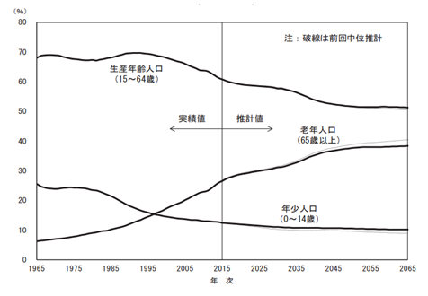
国立社会保障・人口問題研究所「日本の将来推計人口（平成29年推計）」報告書３ページ
http://www.ipss.go.jp/pp-zenkoku/j/zenkoku2017/pp29_ReportALL.pdf
大阪府の人口は平成27(2015)年10月の国勢調査では884万人と、平成22(2010)年の同調査から約３万人減少し、同調査の開始以来初めて人口が減少しました。『大阪府の将来推計人口について』（平成30(2018)年８月推計）によると、30年後の令和27(2045)年には748万人となり、30年間で136万人の急激な減少が見込まれています。
特に、世代別人口の構成比を見ると、令和27(2045)年には、高齢者（65歳以上）が全体の36.2％を占めると見込まれます。また、生産年齢人口（15歳～64歳）の割合は、減少を続け、令和27(2045)年には、平成27(2015)年の61.3％から53.5％まで減少し、年少人口（０歳～14歳）の割合は、全体の10.3％にまで減少すると予測されています。さらに、高齢者の中でもいわゆる後期高齢者（75歳以上）の人口が平成27(2015)年の105万人から令和27(2045)年には152万人に増加し、人口に占める割合も11.9％から20.4％になると推計されています。
また、令和27(2015)年では、一般世帯392万世帯のうち、37.5％の147万世帯が単独世帯であり、その中の37.8％の56万世帯が高齢単独世帯となっています。『大阪府人口ビジョン』（平成28(2016)年３月）によると、令和17(2035)年には、一般世帯のうち単独世帯が40.8％を占め、高齢単独世帯は、一般世帯の５～６世帯にほぼ１世帯の割合にあたる17.4％の65万世帯になると見込まれています。
○図表２ 大阪府の世帯数・世帯構成
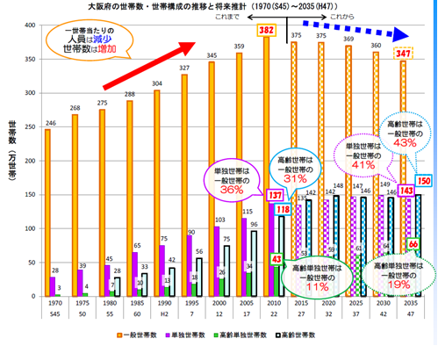
大阪府政策企画部「大阪府人口減少社会白書「人口減少」の潮流（H26.3 推計による改訂版）」16ページ
http://www.pref.osaka.lg.jp/attach/10938/00122693/tyouryuu_26.6.pdf
一般に年齢が上がるにつれて認知症の発症率や要介護率が上昇するとされていることから、総人口の減少に加え、このような人口構成や世帯構成の変化が、社会保障や経済活動、府民の暮らしなど幅広い分野で影響を及ぼすことが考えられます。
現在、商品・役務に起因する事故や悪質事業者による不当な契約など、様々な消費者トラブルが発生していますが、特に高齢者の場合は、判断力の低下や身体能力の衰えなどにより、消費者トラブルに巻き込まれるリスクが高まると考えられます。また、高齢単独世帯が増えることで、周囲の目が届かずに、消費者トラブルに巻き込まれた際に誰にも相談できずに一人で抱え込むといった問題が大きくなっていくことも考えられます。

（２）高度情報通信社会の進展・商品や取引形態の多様化
総務省が毎年公表している『通信利用動向調査の結果』の令和元年公表分（平成30(2018)年調査）によると、世帯別の主な情報通信機器の保有状況について、スマートフォンを保有している世帯の割合が平成22(2010)年の調査開始以来、昨年初めて固定電話やパソコンを保有している世帯の割合を上回り、令和元(2019)年調査では79.2％に達しました。また、スマートフォンと携帯電話・ＰＨＳを合計したモバイル端末全体の保有率は95.7％と、おおむね95％前後で推移をしており、携帯電話・ＰＨＳからスマートフォンに置き換わっている状況が認められます。さらに、インターネットの利用者の割合は、全体で79.8％で、スマートフォンが59.5％、パソコンが48.2％と、こちらもスマートフォンがパソコンを上回っています。60歳以上においては、まだパソコンの利用が上回っていますが、今後、さらにスマートフォンの利用が進むものと見られます。
○図表３ 情報通信機器の普及状況
総務省「平成３０年通信利用動向調査ポイント」3ページ
http://www.soumu.go.jp/johotsusintokei/statistics/data/190531_1.pdf
また、我が国のＢtoＣ電子商取引の市場規模が平成19(2007)年の5.3兆円から平成29(2017)年には16.5兆円と、10年間で約３倍に増加しているほか、家計におけるインターネットを通じた世帯あたりの支出総額も、平成29(2017)年には１世帯当たり月平均で約３万円となっており、10年前の10倍に増加しています。
インターネット取引には、店舗の営業時間を気にする必要がない、自宅で商品や役務の価格や内容をじっくり比較できる、移動時間や交通費がかからないなどのメリットがあることから、急速に普及が進んでいるものと考えられます。その一方で、インターネットの匿名性、非対面性、操作の容易性等を悪用した詐欺的商法等に利用されることがあり、また、インターネットオークション、オンラインフリーマーケット等に見られるように、多種の事業者が関与してサービスが組み立てられていることもあり、消費者にとって、誰がどこまでの責任を負っているのかが特定しにくく、トラブルが発生した際も解決が困難である場合が多くなっています。
この結果、消費生活相談の販売購入形態別割合の推移においても、「店舗販売」が減少する一方、「インターネット通販」が増加し、平成29(2017)年には、「インターネット通販」の割合が26.0％となり、「店舗販売」の25.2％を上回りました。ここで言う「インターネット通販」は、いわゆる通常のインターネット通販より広い概念を含んでおり、アダルト情報サイトに代表される、ウェブサイトを利用したサイト利用料、オンラインゲーム等のデジタルコンテンツも入っており、より相談件数が増加しているのは、デジタルコンテンツ以外のいわゆる通常のインターネット通販となっています。
（３）グローバル化の進展
国際化の進展に伴い、食料品、衣料品、電気製品等の様々な商品が我が国に輸入されて流通することとなり、私たちは日常生活においても数多くの外国産の商品に囲まれて生活しています。また、近年では、先述した情報化の進展とも相まって、インターネット等を通じて消費者が知らないうちに海外の事業者と越境取引を行うことが生じており、消費者の取引は今や国内にとどまらずグローバル化が進展していると言えます。
また、平成30(2018)年６月に閣議決定された「未来投資戦略2018」では、外国人材の活躍推進策として、令和４(2022)年末までに20,000人の高度外国人材の認定をめざすとともに、令和２(2020)年までに外国人留学生の受け入れを30万人まで増やすことが、重要な評価指標の一つとして掲げられています。
平成29年(2017)年12月までに高度外国人材として認定された外国人数は10,572人、平成29(2017)年５月時点の大学・大学院などの高等教育機関における外国人留学生は188,384人です。平成31(2019)年４月の改正出入国管理及び難民認定法（以下「出入国管理法」という。）の施行などにより、今後、さらに定住外国人が増加することは間違いありません。
海外との取引や外国人との取引でトラブルが生じた場合には、法律、商慣習、文化、言語の違いなどから、解決が困難となることが考えられます。

（４）キャッシュレス化の推進等
平成29（2017）年６月に閣議決定された「未来投資戦略2017」において、令和９(2027)年までにキャッシュレス決済比率を４割程度とすることが、重要な評価指標の一つとして掲げられました。平成29(2017)年のクレジットカードと電子マネーによる決済額は、民間最終消費支出（名目値、２次速報値）の21.0％で、今後10年間でキャッシュレス決済比率をほぼ倍増する計画になっており、キャッシュレス化の進展は避けられない状況です。
○図表４ キャッシュレス支払手段の例
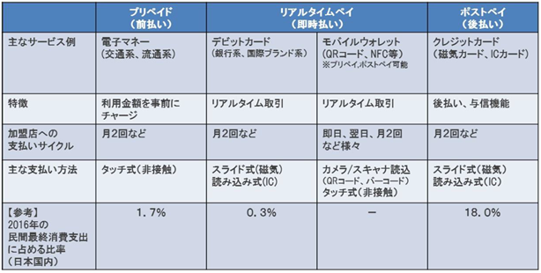
経済産業省「キャッシュレス・ビジョン 平成30年4月」4ページ
http://www.meti.go.jp/press/2018/04/20180411001/20180411001-1.pdf
キャッシュレス化の推進は、労働者人口の減少を踏まえて、実店舗等の無人化や省力化、現金資産の見える化と流動性向上、不透明な現金流通の抑止による税収向上や、支払いデータの利活用による消費の利便性向上と活性化を図るものとされています。
キャッシュレスの支払手段は、大きく分類するとクレジットカードに代表されるポストペイ（後払い）と、交通系電子マネーなどに代表されるプリペイド（前払い）、銀行系デビットカードに代表されるリアルタイムペイ（即時払い）の３つに分けられます。平成30(2018)年４月に経済産業省が発表した「キャッシュレス・ビジョン」によると、平成28(2016)年の民間最終消費支出に占める割合は、ポストペイが18.0％、プリペイドが1.7％、リアルタイムペイが0.3％とされています。
スマートフォンの急速な普及に伴い、今後は、ＱＲコードやＮＦＣ（近距離無線通信規格）を用いるモバイルウォレットによるリアルタイムペイ（ただし、プリペイドやポストペイも可能）が増えることが想定されます。
また、流通事業者によるポイントサービスや航空事業者によるマイレージプログラムなど、通貨に類似する価値の取引が増大しており、平成29(2017)年には、世界的な仮想通貨（暗号資産）ブームが起こりました。
決済方法や取引形態が多様化することにより、消費者の利便性が向上する一方で、情報セキュリティに関する基本的な対策や知識を十分に持たずに利用した場合の危険性が高まることが懸念されます。
なお、消費者金融の過剰な貸し付けにより社会問題化した多重債務問題は、数次の貸金業法の改正と厳しい指導監督により、業者数が最多時の27分の１にまで減少し、上限金利の引下げや返済能力を超えた貸付の禁止（総量規制の導入）の効果もあって、一定鎮静化しています。また、総量規制の対象外だった銀行カードローンについても、平成27(2019)年から一定の自主規制が行われています。
今後、キャッシュレス（ポストペイ）化の進展により、実際の収入以上の商品や役務の購入が可能になることから、新たな多重債務問題を引き起こすことが懸念されます。

（５）持続可能な社会の形成
平成27(2015)年９月、「国連持続可能な開発サミット」において、「持続可能な開発目標（ＳＤＧｓ）」を中核とする、「持続可能な開発のための2030アジェンダ」が採択されました。ＳＤＧｓは、17の目標と169のターゲットで構成され、平成28(2016)年１月に正式に発効しました。
ＳＤＧｓの目標12では「持続可能な生産・消費形態を確保する」が掲げられ、世界全体の一人当たりの食糧の廃棄の半減や、人々があらゆる場所において、持続可能な開発及び自然と調和したライフスタイルに関する情報と意識を持つようにすることなどが盛り込まれています。
大阪府では、2025年大阪・関西万博の開催都市として、先頭に立ってＳＤＧｓの目標が達成される社会をめざしています。
消費者庁において、平成29(2017)年４月に持続可能なライフスタイルへの理解を促進するため、「倫理的消費調査研究会」が設置され、そのとりまとめの中で人や社会・環境等に配慮した消費行動を示した「エシカル（倫理的）消費」という新しい活動概念が打ち出されました。具体的な消費行動の例として、「人への配慮」として障がい者支援につながる消費、「社会への配慮」としてフェアトレード商品等の消費、「環境への配慮」としてエコ商品、リサイクル製品、資源保護等に関する認証付き商品等の消費、「地域への配慮」として、地産地消、被災地産品の応援消費などが挙げられています。
また、令和元(2019)年５月、食品ロスの削減を総合的に推進することを目的とした「食品ロスの削減の推進に関する法律」が成立し、食品ロスの削減に関し、国、地方公共団体等の責務等を明らかにするとともに、地方公共団体は国の基本方針を踏まえ、食品ロス削減推進計画を定めるよう努めなければならないこと等が規定されました。国及び地方公共団体は、消費者、事業者等に対する教育及び学習の振興、普及啓発等や食品関連事業者の取組に対する支援に関し必要な施策を講ずるものと明記されています。
（出典）国際連合広報センターホームページ

（６）国における消費者行政の動き
社会構造の変化により消費者問題が複雑化する中で、国においては、平成21(2009)年９月に消費者庁及び消費者委員会設置法が制定されました。消費者庁の設置に伴い、これまで関係省庁それぞれで所管していた関係法令は消費者庁で一元的に所管されることになり、平成25(2013)年には、食品表示法が制定されて、これまで農林物資の規格化及び品質表示の適正化に関する法律（以下「ＪＡＳ法」という。）や食品衛生法、健康増進法でそれぞれ定められていた食品表示に関する規定が整理、統合されるなど、関係法令の改正が行われました。
国の消費者政策は、消費者基本法第９条の規定に基づいて策定される「消費者基本計画」に沿って進められています。現在は、平成27(2015)年３月に閣議決定された「第３期消費者基本計画」により、毎年、消費者を取り巻く状況の変化を踏まえて「消費者基本計画工程表」が改定され、関係府省庁等が講ずべき具体的施策の取組予定が示されています。令和２(2020)年３月に、第４期消費者基本計画が策定される予定です。
また、地方における消費者行政の体制整備の取組として、平成27(2015)年３月に「地方消費者行政強化作戦」が策定・公表され、消費生活センターの設立促進や見守りネットワークの構築など５つの政策目標を掲げ、地方消費者行政推進交付金の制度を通じて都道府県及び市町村の消費者行政の充実・強化を支援しています。平成30(2018)年度からは、「地方消費者行政強化交付金」制度が創設され、ＳＤＧｓに関連する施策や経済社会環境の変化に対応した地方消費者行政の体制整備などの施策に積極的に取り組む地方公共団体を支援することとしています。
さらに、平成27(2015)年７月から、消費生活相談窓口のより一層の周知を図るため、住民の最寄りの消費生活相談窓口を全国共通の３桁の電話番号「１８８（いやや）」番により案内する消費者ホットラインがスタートしています。

２．府における消費者相談等の状況
（１）府内消費生活相談窓口に寄せられた消費生活相談の概要
[１] 消費生活相談件数の推移
平成30(2018)年度に大阪府内の消費生活相談窓口が受け付けた相談件数は73,817件で、平成26(2014)年度以降、70,000件から76,000件程度で推移しています。
○図表５ 相談件数の推移
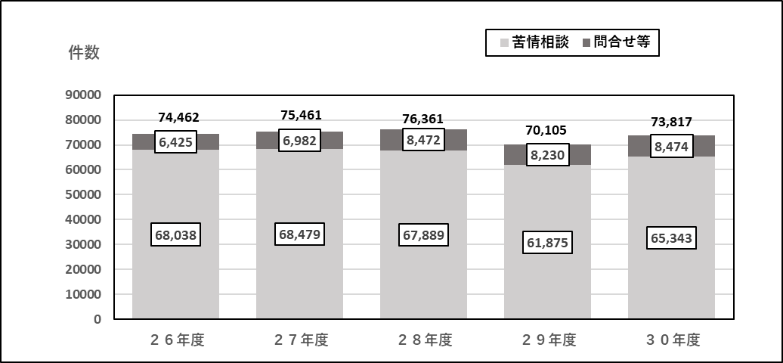

備考：「大阪府内の消費生活窓口 平成３０年度消費生活相談の概要」より抽出

契約当事者の年代別で見ると、平成26(2014)年度以降、60歳以上で相談全体の30％以上を占め、約３件に１件の割合となっています。特に70歳以上は概ね15,000件前後で推移していた件数が、平成30(2018)年度には約17,000件となり、全相談件数に占める割合も約４件に１件となっています。

○図表６ 契約当事者の年代別件数
備考：「大阪府内の消費生活窓口 各年度消費生活相談の概要」より抽出
市町村消費生活センターの新設など、市町村の相談体制強化の取組が進んだことにより、府消費生活センターへの相談割合は概ね11％となっており、住民に身近な市町村消費生活相談窓口が重要な役割を担っています。

○図表７ 市町村と府センターの相談件数
備考：「大阪府内の消費生活窓口 各年度消費生活相談の概要」及び「大阪府消費生活センター各年度消費生活相談の概要」より抽出

[２] 相談内容の特徴
(ア)内容別の特徴
商品・役務別の相談件数では、平成26(2014)年度以降インターネット関連の相談が上位になっています。「デジタルコンテンツ」は、平成29(2017)年度以降、減少傾向にありますが、依然として最も多い相談となっています。
インターネット関連では、「インターネット接続回線」（自宅で利用する光回線等インターネット回線）、「移動通信サービス」（携帯電話・スマートフォン等の通信回線）に関する相談は、平成27(2015)年度以降概ね減少傾向にあるものの、なお相談の上位を占めています。
また、ハガキ・メールによる架空請求は、平成28(2016)年度の206件から平成29(2017)年度は1,614件に急増し、平成30(2018)年度も1,805件と増加しています。
直近の平成30(2018)年度の相談の特徴を見ると、６月の大阪府北部地震や、９月の台風21号など自然災害の影響による相談が寄せられ、例年に比べ「工事・建築」、「賃貸アパート」、「損害保険」といった内容が増加しています。また、平成28(2016)年４月からの電力の小売り完全自由化に伴い、電気に関する相談が平成28(2016)年度311件だったものが平成29(2017)年度は509件、さらに平成30(2018)年度は1,242件が寄せられました。新規参入業者からの訪問販売や電話勧誘販売により、意図せず電気事業者の契約先が変わってしまったなどのトラブルが主な相談内容となっています。

○図表８ 相談の多い商品・役務（上位20位）
備考：「大阪府内の消費生活窓口 各年度消費生活相談の概要」より抽出

○図表９ デジタルコンテンツの具体的内容
※その他のデジタルコンテンツには、情報商材、セキュリティソフトなどを含む
備考：「大阪府内の消費生活窓口 各年度消費生活相談の概要」より抽出

平成30(2018)年度契約当事者年代別の商品・役務別相談件数では、デジタルコンテンツは、80歳以上を除き、どの年齢層においても最も多い相談となっています。
20歳代未満では、健康食品、化粧品に関する相談が多く、20歳代では賃貸アパート、エステティックサービス、内職・副業などの相談が上位を占めています。30歳代、40歳代、50歳代では、賃貸アパート、健康食品の相談が、60歳代、70歳代では工事・建築、ハガキ・メールによる架空請求が多くなっています。80歳以上は工事・建築、新聞に関する相談が上位を占めています。

○図表１０ 契約当事者年代別 相談の多い商品・役務【上位10位】
備考：「大阪府内の消費生活窓口 平成３０年度消費生活相談の概要」より抽出

また、仮想通貨（暗号資産）に関する相談は、平成26(2014)年度の21件から年々増加し、平成30(2018)年度は602件に急増しました。相談内容は、仮想通貨（暗号資産）で儲ける方法の情報商材購入トラブルや未上場の仮想通貨（暗号資産）で儲ける投資など、仮想通貨（暗号資産）に便乗した詐欺的な儲け話や投資話が主な内容でした。
〇図表１１ 仮想通貨（暗号資産）に関する相談件数
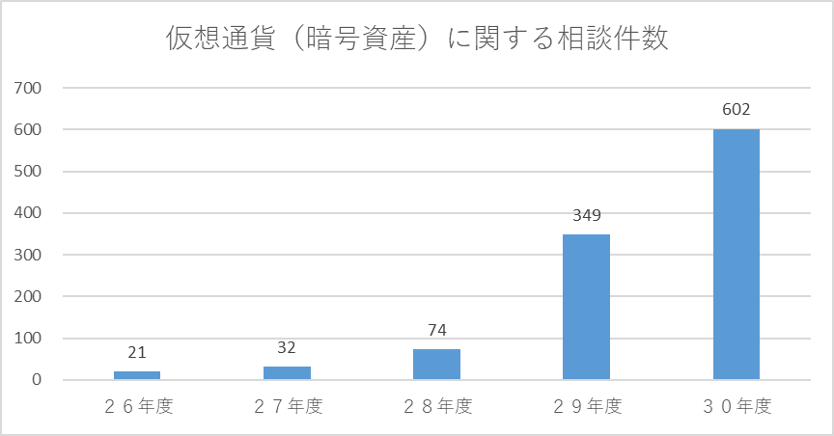
備考：「大阪府内の消費生活窓口 平成３０年度消費生活相談の概要」より抽出
(イ)販売方法別の特徴
販売購入形態別相談件数では、平成26(2014)年度以降、「通信販売」に関する相談が最も多く寄せられており、うちインターネット通販が概ね70％を占めています。次いで「店舗購入」、「訪問販売」の順で、大きな変化の傾向は見られません。

○図表１２ 販売購入形態別相談件数
備考：「大阪府内の消費生活窓口 各年度消費生活相談の概要」より抽出

インターネット通販の相談内容を見ると、最も多いのは「デジタルコンテンツ」ですが、平成29(2017)年度以降減少傾向にあり、「健康食品」、「化粧品」の相談が年々大幅な増加傾向にあります。お試しだと思い購入したところ、定期購入になっていた等のトラブルがめだっています。

○図表１３ インターネット通販の相談内容
備考：「大阪府内の消費生活窓口 各年度消費生活相談の概要」より抽出

[３] 契約当事者の年代別の相談の特徴
(ア)65歳以上の高齢者
65歳以上が契約当事者の相談件数は、平成26(2014)年度以降概ね増加傾向にあり、約19,000件から、22,000件で推移しています。全相談件数に占める割合も年々増加し、平成30(2018)年度には約30％となり、全相談の３件に１件に迫り高い割合となっています。
○図表１4高齢者の相談件数と全相談件数に占める割合（65歳以上）
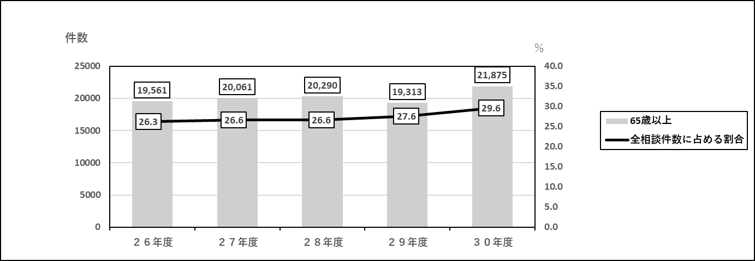

備考：「大阪府内の消費生活窓口 平成３０年度消費生活相談の概要」より抽出

平成30(2018)年度の商品･役務別の最も多い相談は、「デジタルコンテンツ」の1,771件ですが、「新聞」(839件)や「ハガキ・メールによる架空請求」(1,038件)が、全相談件数に占める65歳以上の割合がそれぞれ62％、57.5％と、非常に高くなっています。

○図表1５ 高齢者の相談の多い商品･役務(上位10位）
備考：「大阪府内の消費生活窓口 平成３０年度消費生活相談の概要」より抽出
順 |  | 全体
 |  |  | うち | 全体に占
位 |  |  | 65歳以上 | める割合
 | 総件数 | 73,798 | 21,875 | 29.6%
1 | デジタルコンテンツ | 7,533 | 1,771 | 23.5%
2 | 工事・建築 | 2,956 | 1,350 | 45.7%
3 | ﾊｶﾞｷ・ﾒｰﾙによる架空請求(ﾃﾞｼﾞﾀﾙｺﾝﾃﾝﾂを除く) | 1,805 | 1,038 | 57.5%
4 | 新 聞 | 1,353 | 839 | 62.0%
5 | 食料品（健康食品以外） | 1,931 | 725 | 37.5%
6 | インターネット接続回線 | 1,903 | 694 | 36.5%
7 | 健康食品 | 2,347 | 638 | 27.2%
8 | 移動通信サービス | 2,152 | 611 | 28.4%
9 | 電 気 | 1,242 | 521 | 41.9%
10 | テレビ放送サービス | 1,053 | 478 | 45.4%
平成30(2018)年度の販売購入形態別の相談状況を見ると、「訪問購入」、「訪問販売」、「電話勧誘販売」については、全相談件数に占める割合が、それぞれ63.2％、49.2％、48.4％と非常に高くなっています。これは、他の年代層と比べ、在宅機会が多いことが要因の一つと考えられます。
件数では、「通信販売」（5,192件）が最も多く、次いで「店舗購入」（5,135件）が多く寄せられました。

○図表1６ 高齢者の相談の多い販売形態
 | 全 体
 |  | うち | 全体に占
 |  | 65歳以上 | める割合
総件数 | 73,798 | 21,875 | 29.6%
通信販売 | 23,080 | 5,192 | 22.5%
店舗購入 | 20,396 | 5,135 | 25.2%
訪問販売 | 7,532 | 3,702 | 49.2%
電話勧誘販売 | 3,181 | 1,539 | 48.4%
訪問購入 | 560 | 354 | 63.2%
その他無店舗 | 726 | 236 | 32.5%
マルチ・マルチまがい | 749 | 77 | 10.3%
ネガティブ・オプション | 209 | 63 | 30.1%
その他 | 17,365 | 5,577 | 32.1%

備考：「大阪府内の消費生活窓口 平成３０年度消費生活相談の概要」より抽出

認知症等の高齢者に関する相談は、この５年間において629件から710件で推移しています。また、本人以外からの相談は相談全体の概ね80％となっています。

○図表1７ 認知症等の高齢者に関する相談件数
備考：「大阪府内の消費生活窓口 各年度消費生活相談の概要」より抽出

全般的に相談者が住民に身近な市町村の窓口を利用している傾向の中で、特に65歳以上の相談者では、その割合がさらに高くなり90％以上となっています。

○図表1８ 65歳以上の高齢者の相談先別相談件数
※大阪府内における65歳未満、65歳以上の相談者の各年度相談件数。
備考：「大阪府内の消費生活窓口 各年度消費生活相談の概要」

(イ)若年者層の相談の特徴
20歳代以下の若者が契約当事者の相談件数は減少傾向が見られ、平成26(2014)年度の8,849件から平成30(2018)年度は7,459件となっています。また、全相談件数に占める割合は10%程度で、同様に減少傾向が見られます。

○図表1９ 若者の相談件数と全相談件数に占める割合（20歳代以下）
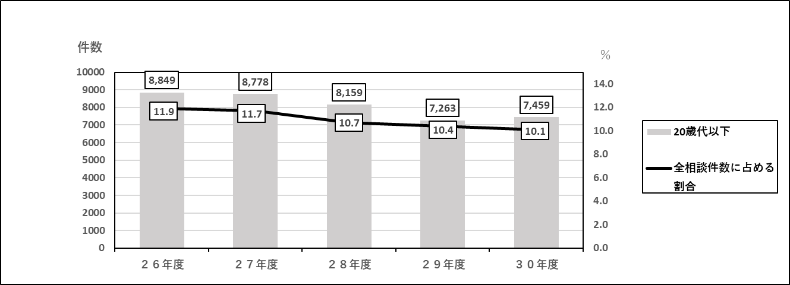
備考：「大阪府内の消費生活窓口 平成３０年度消費生活相談の概要」より抽出

平成30(2018)年度の商品･役務別の相談状況を見ると、「エステティックサービス」（305件）と「内職・副業」(210件)は、全相談件数に占める20歳未満の割合が、それぞれ54.3％、43.7％と非常に高くなっています。
件数では、「デジタルコンテンツ」が最も多く1,328件、次いで賃貸アパート548件、エステティックサービス305件となっています。
○図表２０ 若者の相談の多い商品･役務(上位10位）
順 |  | 全体
 |  |  | うち | 全体に占
位 |  |  | 20歳代以下 | める割合
 | 総件数 | 73,798 | 7,459 | 10.1%
1 | デジタルコンテンツ | 7,533 | 1,328 | 17.6%
2 | 賃貸アパート | 3,190 | 548 | 17.2%
3 | エステティックサービス | 562 | 305 | 54.3%
4 | 化粧品 | 1,789 | 269 | 15.0%
5 | 移動通信サービス | 2,152 | 249 | 11.6%
6 | 内職・副業 | 481 | 210 | 43.7%
7 | 健康食品 | 2,347 | 206 | 8.8%
8 | 紳士・婦人洋服 | 915 | 157 | 17.2%
9 | インターネット接続回線 | 1,903 | 152 | 8.0%
10 | 自動車 | 988 | 147 | 14.9%

備考：「大阪府内の消費生活窓口 平成３０年度消費生活相談の概要」より抽出

平成30(2018)年度の販売購入形態別の相談状況を見ると、「マルチ・マルチまがい」（371件）については全相談件数に占める20歳未満の割合が49.5％と非常に高くなっています。件数では、通信販売（3,162件）、次いで店舗購入（2,311件）が多く、この３つで20歳代以下全体の70％以上を占めています。
○図表２１ 若者の相談の多い販売購入形態
 | 全体
 |  | うち | 全体に占
 |  | 20歳代以下 | める割合
総件数 | 73,798 | 7,459 | 10.1%
通信販売 | 23,080 | 3,162 | 13.7%
店舗購入 | 20,396 | 2,311 | 11.3%
訪問販売 | 7,532 | 581 | 7.7%
マルチ･マルチまがい | 749 | 371 | 49.5%
電話勧誘販売 | 3,181 | 134 | 4.2%
その他無店舗 | 726 | 86 | 11.8%
ネガティブ・オプション | 209 | 12 | 5.7%
訪問購入 | 560 | 7 | 1.3%
その他 | 17,365 | 795 | 4.6%

備考：「大阪府内の消費生活窓口 平成３０年度消費生活相談の概要」より抽出

20歳に比べ、18歳、19歳の相談件数は少なくなっています。これは民法の未成年者契約の取消が抑止力として働いていることが要因の一つと考えられます。
令和４(2022)年４月の改正民法の施行により、未成年者契約の取消が適用されなくなる18歳、19歳の消費者被害の防止が大きな課題であり、若年層への消費者教育を充実していく必要があります。

○図表２２ 18歳から21歳の年齢別相談件数
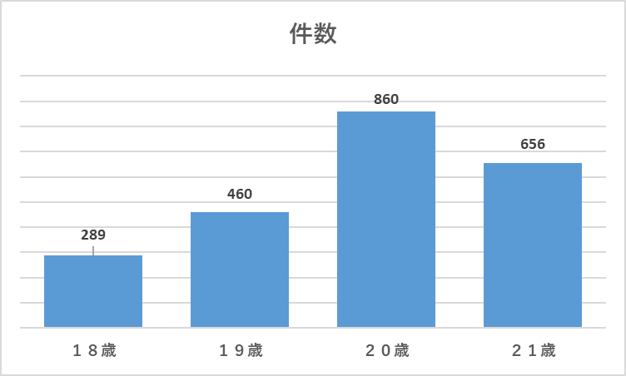
※大阪府内における18歳から21歳の平成３０年度契約当事者別相談件数。
備考：令和元年５月３１日現在PIO-NET登録件数により抽出。

(ウ)危害及び危険に関する相談の特徴
この５年間において、危害に関する相談（商品・役務・設備に関連して身体に怪我、病気等の危害を受けたという相談）は800件から968件で推移しています。
「化粧品」、「医療」、「健康食品」による危害件数が上位を占め、特に化粧品は、平成30(2018)年度は138件に増加しています。
○図表２３ 危害件数
備考：「大阪府内の消費生活窓口 各年度消費生活相談の概要」より抽出

危険に関する相談(危害を受けたわけではないが､そのおそれのある相談)は、平成26(2014)年度の396件から年々減少傾向が見られ、平成30(2018)年度は249件となっています。
○図表２４ 危険件数
備考：「大阪府内の消費生活窓口 各年度消費生活相談の概要」より抽出
（２）特殊詐欺の発生状況
「特殊詐欺」とは、面識のない不特定の者に対し、電話その他の通信手段を用いて、預貯金口座への振込みその他の方法により、現金等をだまし取る詐欺をいい、振り込め詐欺（オレオレ詐欺、架空請求詐欺、融資保証金詐欺及び還付金等詐欺）及び振り込め詐欺以外の特殊詐欺（金融商品等取引名目の特殊詐欺、ギャンブル必勝情報提供名目の特殊詐欺、異性との交際あっせん名目の特殊詐欺及びその他の特殊詐欺）を総称したものをいいます。
平成30(2018)年中の全国の特殊詐欺認知件数は16,496件で、前年に比べて9.4％減少しました。被害額は363.9億円と４年連続で減少したものの、認知件数・被害額共に高水準で推移しており、依然として深刻な情勢となっております。
オレオレ詐欺が、認知件数9,145件、被害額188.9億円、架空請求詐欺が、認知件数4,844件、被害額138.4億円、還付金等詐欺が、認知件数1,904件、被害額22.5億円でした。
平成29(2017)年に大幅に増加したオレオレ詐欺は、平成30(2018)年も前年比で認知件数が増加しました。
平成29(2017)年に大幅に増加した架空請求詐欺は、平成30(2018)年は前年比で認知件数が減少した一方で、被害額は増額しました。
オレオレ詐欺と架空請求詐欺の２手口で認知件数全体の84.8％を占めています。また、金融商品・役務や通信手段の変化に合わせた新しい手口による被害が発生しており、2019年度は役所の職員や銀行員等になりすまし、キャッシュカードを別のカードにすり替えてだまし取る、キャッシュカードすり替えによる窃盗の被害が急増しています。
平成29(2017)年に減少に転じた還付金等詐欺は、平成30(2018)年も認知件数・被害額共に前年比で大幅に減少しました。

○図表2５ 平成３０年の特殊詐欺認知・検挙状況等について
備考：警察庁「平成３０年の特殊詐欺認知・検挙状況等について（確定値版）」1ページより抽出
https://www.npa.go.jp/publications/statistics/sousa/sagi.html

同様に府内について見ると、平成30(2018)年中の特殊詐欺認知件数は1,622件、被害額は約35.8億円で、認知件数は前年より増加したものの、被害額は前年から減少しています。
なお、警察庁がまとめた「平成30年の特殊詐欺認知・検挙状況等について（確定値版）」によれば、特殊詐欺被害者の78.1％が65歳以上の高齢者です。

○図表2６ 大阪府下の特殊詐欺認知件数と被害額の推移
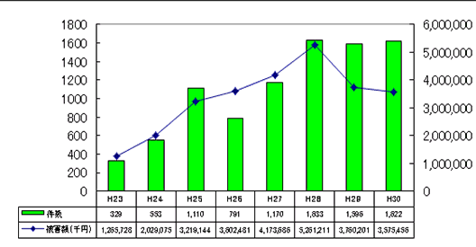
※被害金額は、キャッシュカード手交型の特殊詐欺におけるＡＴＭ引出（窃取）額を含む。
備考：大阪府警察ホームページ「特殊詐欺関係情報より」
https://www.police.pref.osaka.lg.jp/seikatsu/tokusyusagi/hassei/6648.html

（３）悪質事業者に対する関係法令等による行政処分、指導等の状況
府内の消費生活センターには、高齢者をはじめ多くの消費者から事業者による消費者被害に関する相談が寄せられています。府では、訪問販売や訪問買取などの特定の取引形態を規制する特定商取引に関する法律（以下、「特定商取引法」という。）や、消費者の自主的かつ合理的な選択を阻害する表示や景品等を規制する不当景品類及び不当表示防止法（以下「景品表示法」という。）、不当な取引行為を広く規制する府消費者保護条例等の法令に基づいて、悪質な取引行為を行う事業者に対して、厳正な行政処分、指導、情報の公表等を行っています。

○図表２７ 関係法令に基づく悪質事業者への処分・指導
《特定商取引法及び府条例並びに景品表示法に基づく処分・指導件数》（単位：件）
*1 特定商取引法に基づく業務禁止命令は、H29.12.1から施行されたもの
*2 条例第29条第1項第1号に基づく公表
*3 景品表示法の措置命令は、H26.12.1から委任されたもの（同日をもって指示は廃止）
*4 令和元年度の件数は、R1.9.30現在

（４）消費生活センター以外の相談窓口の受付状況
府が消費生活センター以外で平成30(2018)年度に受け付けた相談件数は以下のとおりです。
〇「住宅相談」住宅まちづくり部都市居住課 2,435件
〇「悪質商法110番」警察本部生活安全部生活経済課 392件
〇「医療相談」健康医療部保健医療室保健医療企画課 806件
〇「外国人相談」 府民文化部都市魅力創造局国際課 1,624件
〇「府政相談」府民文化部府政情報室 15件

３．大阪府消費者基本計画（第１期）期間中における取組実績と課題
「第１節 消費者を取り巻く環境の変化」において、国レベルの社会経済情勢について触れましたが、府においても同様の傾向が見られます。また、そのような社会経済情勢の中で府内の相談状況の特徴等を「第２節 府における消費者相談等の状況」において記載しました。
計画期間中、４つの基本目標に基づき消費者施策を推進してきましたが、主な取組の実績や課題について整理しました。

（１）４つの基本目標における取組と課題
＜基本目標１ 消費者の安全・安心の確保＞
[１] 法令等に基づく事業者指導
スマートフォンやタブレット端末等の情報通信機器の急速な普及により、誰もが、どこにいても、インターネットを通じて多くの情報を得ることが可能となった反面、膨大な量の情報が氾濫し、何が正しい情報であるかを正確に理解することが困難な状況も生じています。
消費者と事業者の取引においては、インターネットを通じた取引が年々増加する等、その取引の態様は多様化しており、知識、経験、資力等において事業者に劣る消費者が トラブルや被害に巻き込まれるケースが依然多く存在しています。
府では、悪質な取引行為などを行う事業者について、庁内関係部局、府警察本部、府内市町村、国及び他の都道府県等と連携し、特定商取引法や景品表示法、府消費者保護条例などに基づき、厳正な行政処分、指導、情報の公表等を行うとともに、消費者被害の未然防止の観点から、法令等の説明会の実施など事業者への情報提供に取り組みました。
また、消費者が安全・安心に消費生活に必要な製品の使用や役務の提供が受けられるよう、生産から消費に至る各段階において監視指導体制の整備や表示の適正等の取組を推進するとともに、食品衛生法や食品表示法、景品表示法など法令に基づく事業者への指導等に取り組みました。
法令等に基づく事業者指導については、消費者問題の現状を踏まえ、国において、特定商取引法、景品表示法等の法改正が数次にわたり実施されており、今後も、消費者取引の適正化や危害防止の観点から、事業者に対し、適切な情報提供を行うとともに、違法、不当な事案については、法令や府消費者保護条例に基づいて、厳正な行政処分、指導、情報の公表等を的確に行うことが必要です。

[２] 消費者への情報提供
消費者に対し、消費生活に関する知識、消費者事故や悪質事業者による消費者被害の情報、事業者がめざす経営方針を自ら定めた行動基準（自主行動基準）などを、情報誌・チラシ・リーフレットや府ホームページ・メールマガジン、啓発イベントなど様々な媒体や機会を活用し、迅速、かつ適切に情報提供しました。

消費者フェアの様子
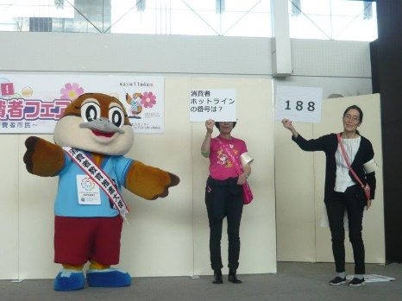(space)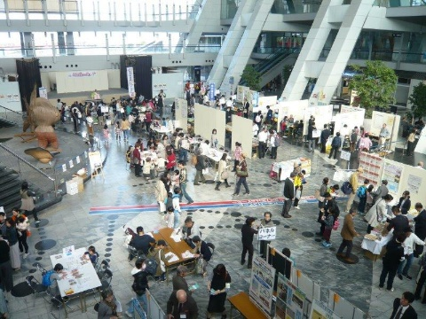
さらに、従来のポスターやホームページによる情報発信だけでは若年者に伝わりにくい状況があり、今後はスマートフォンを使用したＳＮＳ等の積極的な活用等の工夫を行い、より一層発信力を高めることが必要です。また、一方で、情報が行き届きにくい高齢者等には、電子媒体での周知・啓発に加え、「府政だより」のように紙媒体でのチラシやリーフレット等による情報発信が効果的な場合もあり、対象とする世代等消費者の特性等に配慮したきめ細かなアプローチ方策を検討することが必要です。

＜基本目標２ 消費者の自立への支援＞
[１] 高度情報通信化への対応
飛躍的な技術の進歩による社会の発展により、国際化、高度情報化などが進展し、様々な商品、役務、取引手法等が生み出され、生活の質や利便性の向上をもたらす一方で複雑な社会を出現させ、消費者は事業者に対して、情報の質及び量、交渉力、資力等の格差により、不利な立場に置かれています。
このような状況の下で、消費者が自主的かつ合理的な判断のもとに商品や役務を選択し、安全・安心な消費生活を送るためには、悪質商法の手口や消費者事故情報などの必要な情報の迅速な提供、消費者教育や啓発による自立した消費者の育成が、社会状況や消費者の特性にも配慮しつつ行われることが必要です。
様々な社会経済情勢の変化の中で、消費者自身も知識の習得や情報収集に努め、被害に遭わないよう主体的・合理的に判断・行動できる消費者になることが求められています。しかし、スマートフォンの急速な普及等により、幅広い年齢層でインターネット関連のトラブルが後を絶たず、今後も益々進展していく高度情報通信化に対応した施策を推進していくことが必要です。
府では、社会経験も浅く、判断能力が未熟な若年者を対象にウェブサイトによる注意喚起やネットリテラシーの向上を図る取組を実施してきました。
今後も一層、消費者教育の中で、消費者が生活していくための情報利用能力（情報リテラシー）を強化するとともに、消費者自身の情報セキュリティ意識の向上を図ることが必要です。
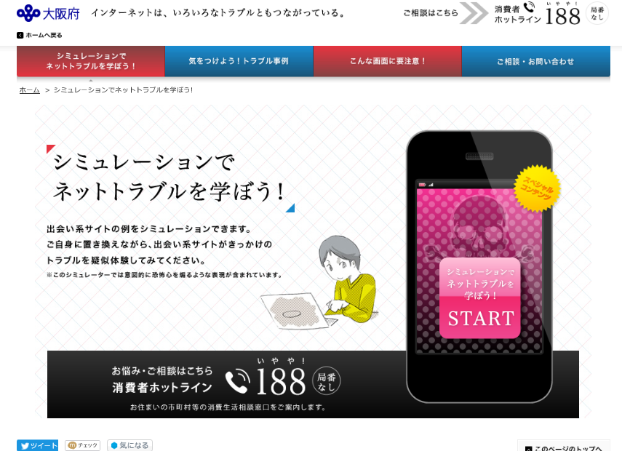

[２] 環境に配慮した消費生活の推進
府では、これまでリサイクルや省エネなどの取組を推進するための啓発活動や、グリーン購入、再生品の普及、環境教育、環境保全活動など、様々な環境に配慮した消費生活の推進に取り組んできました。
それに加え、国連において採択された、「持続可能な開発目標（ＳＤＧｓ）」の達成に先頭に立って貢献するＳＤＧｓ先進都市をめざし、近年地球規模で問題となっている河川や海洋におけるプラスチックごみによる汚染の防止に率先して取り組むため、平成31(2019)年１月に、大阪府市共同で「おおさかプラスチックごみゼロ宣言」を行いました。本宣言では、使い捨てプラスチックの削減、３Ｒ（リディユース、リユース、リサイクル）のさらなる推進、プラスチックごみのポイ捨ての防止、プラスチック代用品の活用などに取り組むことを表明しています。
今後も環境に配慮した取組を継続的に進めていくとともに、ＳＤＧｓを踏まえ、消費
者一人一人が、人や社会、環境等に配慮した持続可能な消費の実践に取り組んでいくことが必要です。
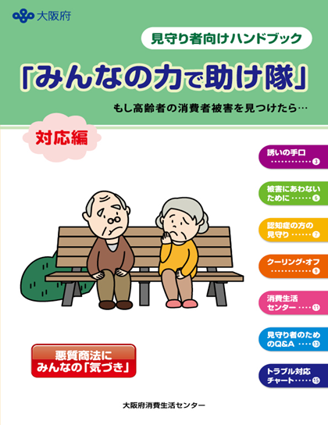
[３] 高齢者、障がい者、若者等への支援
消費者の自立を支援する一方で、高齢者・障がい者等自立困難な消費者の存在を前提として、誰一人取り残さないという姿勢で、消費者保護、消費者の権利の尊重に取り組むことが重要です。
府では、高齢者、障がい者等の消費者被害を未然に防止し、拡大を防止するため、地域で活動する福祉行政関係者、民間事業者、消費者団体等と連携した「見守り」活動の充実に取り組んできました。
これまで福祉関係者を対象とした「見守り者向けハンドブック」を作成し、様々な機会を活用して福祉関係者に見守りの協力を依頼してきました。これに加え、平成28(2016)年度には、事業者向けの「見守りハンドブック」を作成し、府と包括連携協定を締結した事業者やコンビニエンスチェーン、宅配事業者等と連携した、従業者による高齢者の見守りの取組を継続的に実施しました。

また、地域における消費者被害防止のための啓発や見守り活動への参加協力、消費者トラブルの相談窓口への誘導などを行う「消費のサポーター」制度を運用し、アウトリーチ型の支援を推進しました。
しかし、今後更に高齢化が進行する中で、府内の相談件数で高齢者が占める割合は高く、被害も高額化する傾向を踏まえ、支援策を強化する必要があります。
事業者、地域人材等との連携や、消費生活協力団体等への委嘱等の方法により、見守り活動を充実させるとともに、市町村の消費生活センター、行政の福祉部局、医療機関、地域包括支援センター、警察署等が連携したネットワークを構築し、地域の身近なところで高齢者等を見守る「消費者安全確保地域協議会（高齢者等の見守りネットワーク）」の設置を推進していくことが必要です。府内市町村において令和元(2019)年９月現在で９市のみ設置されていますが、市町村における取組が進むよう、情報提供など継続的な働きかけを行うことが必要です。

＜基本目標３ 消費者教育に関する計画的な施策の推進＞
平成24(2012)年12月に施行された消費者教育の推進に関する法律（以下「消費者教育推進法」という。）では、「消費者教育」及び「消費者市民社会」の定義が示され、消費者教育の推進にあたっては、幼児期から高齢期までのライフステージに応じて体系的に行われるとともに、年齢や障がいの有無等の特性や、学校、地域、家庭、職域等の場の特性等に応じた適切な方法により、多様な主体や他施策との連携を図りつつ効果的に行われなければならないこととされています。
府では、消費者教育において各ライフステージの具体的なアクションを示す「大阪府消費者教育の取組に関するイメージマップ（ライフステージに応じた身に付ける能力の考え方）」を平成28(2016)年３月に作成するとともに、消費者教育の総合的、体系的かつ効果的な推進に関して構成員相互の情報の交換や調整等を行う「消費者教育推進地域協議会」を平成30(2018)年９月に設置しました。
また、消費者教育を担う多様な関係機関や担い手をつなぐためには、消費者教育に関する専門的な知識を持ち、間に立って調整を行うコーディネーター的な役割が重要であるため、府消費生活センターに消費者教育コーディネーターを設置しました。

[１] 高校生等への消費者教育の取組
府では、これまで、学習指導要領による教育指導【（小学５・６年 家庭科）、（中学 技術・家庭科）、（高等学校 家庭科・公民科）（支援学校）】を実施するとともに、高校生が消費生活に関する基本的な知識を習得し消費者市民社会を形成する人材育成を図るため、平成28(2016)年度に高校生向けの消費者教育教材「めざそう！消費者市民」を作成し、府内すべての高等学校と支援学校高等部に配布しました。平成29(2017)年度からはこの教材を活用し一部の府立高等学校等をモデル校に指定し、アクティブラーニング型の授業（モデル授業）を展開するとともに、教職員研修を実施しました。また、モデル授業の成果等を記載した実践事例集を作成し配布しました。平成30(2018)年度には、消費生活相談員や教員等指導者を対象に、消費者契約法や特定商取引法等についてわかりやすく解説した「消費者法ガイド」を作成し配布しました。
改正民法が施行される令和４(2022)年４月からは、18歳、19歳の若年者は親の同意なく自由に契約を締結することができるようになります。また民法の未成年者契約の取消の保護制度が適用されなくなることから、悪質事業者などの新たなターゲットになることが懸念され、とりわけ、在学中に18歳を迎える高校生等10代後半の世代に対する実践的な消費者教育の実施が喫緊の課題となっています。高等学校段階までに、契約に対する基本的な知識や考え方の習得、消費者の権利と責任への理解を図ること、消費者としての主体的な判断や責任ある態度を養うことが必要です。
改正民法の施行を見据え、府内すべての高等学校等において消費者教育教材を活用した実践的な消費者教育の実施が早急に必要です。

[２] 大学等の高等教育、地域、家庭、職域における消費者教育の取組
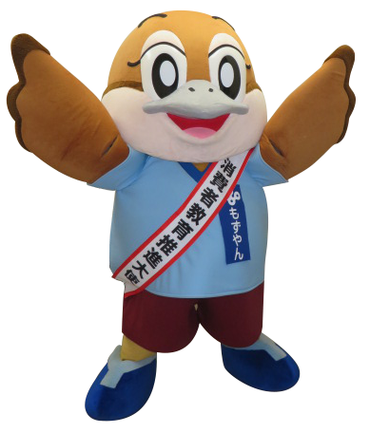
消費者被害の防止や消費者市民社会を担う次世代を育成するために、学校における消費者教育の実施に加え、大学等の高等教育の場や地域社会、家庭、職域における消費者教育の実施が不可欠です。大学生期を対象とした消費者教育では、平成28(2016)年度から実施している「大学生期における消費者教育推進事業」において、消費者教育・啓発に関する大学生のボランティア活動のリーダー（消費者教育学生リーダー）の養成やボランティア活動の支援等を行いました。
研修会、学習会などへ講師を派遣する出前講座では、小学校・中学校・高等学校以外にも、障がい者のサークルや専門学校、地域住民の集まり等に出向き、消費者教育を行いました。
また、幅広い年代の多くの方に消費者教育に関心を持ってもらうため、大阪府の広報担当副知事の「もずやん」が「消費者教育推進大使」として消費者庁から委嘱され、啓発の場で活動するなど取組を続けています。
若年者を対象とした消費者教育や高齢者を対象とした地域における見守り活動等は重要な課題として取組が進められていますが、若年者や高齢者等に比べ、成人一般への消費者教育の取組が十分に実施されていない現状があることから、地域や職域における消費者教育を今後一層推進していくことが必要です。
©2014 大阪府もずやん

＜基本目標４ どこに住んでいても消費生活相談を受けられる体制づくり―消費者被害の早期解決と救済に向けて―＞
[１] 消費生活相談体制の充実・強化
消費者基本法では、消費者の安全と、商品及び役務について消費者の自主的かつ合理的な選択の機会が確保され、消費者に被害が生じた場合には適切かつ迅速に救済されることが、消費者の権利であるとしています。こうした消費者の権利を守るためには、「どこに住んでいても公平かつ平等に消費生活相談を受けられる体制づくり」が重要です。
このため、府消費生活センターでは、平成21(2009)年度から、消費者行政活性化基金の活用により、専門的・広域的相談等の受付や苦情処理、情報提供・啓発等の充実・強化を図るとともに、市町村消費生活センターの中核センターとして市町村消費生活相談窓口の整備や相談員の研修等による市町村相談窓口の充実のための支援を行ってきました。
その結果、平成22(2010)年度には、府内の全市町村において消費生活相談窓口が設置され、相談体制の空白地域は解消されました。平成29(2017)年度には人口５万人以上の全市町及び人口５万人未満の10町村のうち４町村（広域対応含む）で消費者安全法の基準を満たす消費生活センターが設立されました。「平成30年度地方消費者行政の現況調査」における都道府県と市区町村等の相談対応状況（相談分担率）では、府は平成24(2012)年度以降、府１割、市町村９割となっており、概ね住民に身近な市町村において相談対応が実施されていると言えます。
また、消費者安全法で定められた府の事務である「市町村に対する必要な助言、協力、情報の提供その他の援助」に基づき、市町村消費生活相談員等の相談業務を支援するため、巡回訪問や経由相談を実施するほか、消費生活相談員の専門性の向上を図るため、相談員の育成と資質向上のための各種研修会等の実施や府が独自で運営する消費生活相談窓口専用ウェブサイト等の活用を図っています。
さらに、消費者問題の早期解決のため、市町村において解決が難しい案件への対応など、消費者被害救済のため、条例の規定による、あっせん・調停の活用に努めました。

[２] 消費生活センターの周知・啓発
消費者トラブルを防止し、被害を適切に救済するためには、不安を感じたら、どこに住んでいても住民に身近な消費生活センターに消費生活相談を受けられる体制を構築することが重要ですが、その際には、消費生活センターの名称や連絡先、役割を広く府民に理解してもらうことが不可欠です。
平成27(2015)年３月に消費者庁が、全国共通の電話番号から身近な消費生活相談窓口を案内する「消費者ホットライン１８８」を開設・周知していますが、その認知度は消費者庁の「平成30年度消費者意識基本調査」によれば、9.2％に留まっています。
府では、ホームページ、啓発チラシ、冊子、ポスター等において、府内の消費生活センターや消費者ホットライン１８８の周知・啓発に努めていますが、今後もあらゆる機会を通じてその存在を広め、認知度を向上させることが必要です。
さらに、改正出入国管理法の施行を踏まえ、定住外国人を対象とした消費生活相談への対応の充実・強化を検討する必要があります。
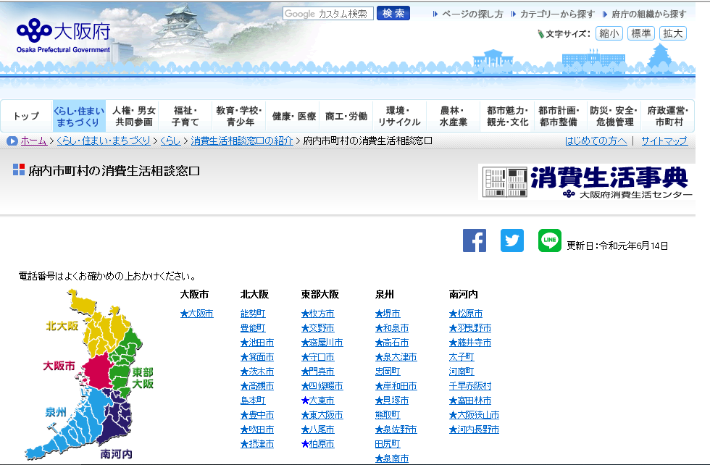
消費生活事典：府内市町村の消費生活相談窓口
[３] 中核センターとしての府の役割
近年の消費者トラブル・相談は、適用される法律が多岐にわたる複雑なものや海外の相手との取引など、消費者の自主交渉で解決することが困難な内容が増加しています。府は、市町村消費生活センターの中核センターとして、複雑化・高度化した消費生活相談に対して助言やあっせん等を行うとともに、こうした相談に対応する消費生活相談員の育成と資質向上に取り組んできました。
引き続き、中核センターとして高度で専門的な知識が必要とされる相談に対応するとともに、増加している外国人の消費生活相談への対応が必要です。

（２）国の地方消費者行政強化作戦における府の状況
国においては、第３期消費者基本計画を踏まえ、どこに住んでいても質の高い相談・救済を受けられ、安全・安心が確保される地域体制を全国的に整備するため、「地方消費者行政強化作戦」が展開され、当面の政策目標が設定されました。この間の大阪府の実績は以下のとおりですが、今後も、市町村への取組の支援が必要です。

第３章 消費者施策の方向性と展開
１．消費者施策の方向性
消費生活をめぐる現状とこれまでの取組を踏まえ、計画を体系的に推進していくため、４つの基本目標からなる施策の方向性を設定し、具体的に施策を展開していきます。

＜基本目標１ 消費者の安全・安心の確保＞
商品・役務の安全性の確保のため、事業者に対する適正でわかりやすい情報の提供、消費者に対する適切で正確な情報の提供、関係法令や条例に基づき悪質な事業者に対する厳正な処分や指導等を行い、消費者被害の未然防止と拡大防止を図ります。
１ 商品・役務の安全性の確保
２ 消費者取引の適正化
３ 消費者への情報提供
４ 個人情報の保護
５ 物価安定対策と適正な税の転嫁
＜基本目標２ 消費者の自立への支援＞
高度情報通信化等社会状況の変化や消費者の特性にも配慮しつつ、悪質商法の手口、消費者事故情報などの必要な情報の提供や、消費者教育、啓発等により自立した消費者の育成を行います。
また、ＳＤＧｓを踏まえ、人や社会、環境等に配慮した消費行動である「エシカル（倫理的）消費」の理念を広く普及啓発し、消費者の持続可能な社会の形成に貢献する消費行動を促進していきます。
１ 高度情報通信社会への対応
２ 持続可能な社会の形成に貢献する消費行動の推進
３ 高齢者、障がい者等への支援
＜基本目標３ 消費者教育の推進＞
自ら考え行動する自立した消費者を育成するため、消費者教育を体系的、総合的に推進していくとともに、その重要性について、広く周知を図っていきます。
また、自らの消費行動が社会に与える影響と役割を自覚し、人や社会、環境等に配慮した消費行動を通じて、持続可能な社会が実現できるよう支援していきます。
１ 消費者教育推進の基本的な方向
２ ライフステージに応じた多様な場における消費者教育の推進
３ 消費者教育の担い手の育成と活用
＜基本目標４ 消費生活相談体制の充実＞
広域的で高度な案件に対応できる府の消費生活相談体制の充実に取り組むとともに、消費者に最も身近な存在である市町村の相談窓口の整備・充実に努めます。
１ 府の消費生活相談体制の充実・強化
２ 市町村相談体制への支援
３ 消費者問題の早期解決支援

２．重点的な取組と実施状況の把握・検証
（１）重点取組
基本目標１～４の中で、特に喫緊の課題である２項目を計画期間中の「重点取組」として設定します。また重点取組を推進していく上で、毎年度動向を注視していくべき指標（参考指標）を設定します。

[１] 重点取組１
成年年齢を18歳に引き下げる改正民法の令和４（2022）年４月施行を踏まえ、在学中に成年となる高校生等に対する実践的な消費者教育を推進するため、教育委員会等と連携し府内すべての高等学校等で消費者教育を以下の４点について重点的に取り組みます。
・新学習指導要領が実施されるまでの間、先行で特例として実施される家庭科、社会科等で
の実践的な消費者教育の周知徹底と早期実施
・「社会への扉」等の実践的な消費者教育教材等の活用
・「消費者教育コーディネーター」等の育成・活用及び実務経験者の学校教育現場での活用
・教員研修等による消費者教育の指導力強化
【参考指標】「社会への扉」等の消費者教育教材を活用して消費者教育を実施した府内高校等の比率

[２] 重点取組２
超高齢化社会の進展を踏まえ、消費者被害から高齢者、障がい者等を守るため、府内全市町村での消費者安全確保地域協議会等の見守りネットワークの設置とより効果的な運営が行われるよう、市町村の支援に取り組みます。
・消費のサポーターをはじめ高齢者等向け講座の充実強化と地域における講座開催等の支
援・調整
・弁護士等の専門家との連携による見守りネットワークづくりに向けた環境整備
・警察との連携による高齢者等を狙い撃ちにする特殊詐欺被害や消費者被害の防止
・消費者安全確保地域協議会等の効果的運営に向けた研修等での好事例の情報交換機会の設定
【参考指標】市町村における消費者安全確保地域協議会等見守りネットワークの設置の比率

（２）その他の参考指標
重点取組１、２に加え、基本目標１～４の施策を推進していく上で、毎年度動向を注視していくべき指標（参考指標）を設定します。

[１]参考指標１：府及び市町村消費生活センターで受け付けた、契約当事者の年代別件数と割合
市町村相談窓口の必要性・重要性や若年者への対応の必要性等に関するエビデンスを継続
的に把握し、施策に活かしていきます。
【検証方法】契約当事者の年齢区分のうち、高齢者及び若年者の年齢区分を細分化し、相談
の傾向をより詳細に分析。
[２]参考指標２：国の地方消費者行政強化作戦の「当面の政策目標」に係る府内の状況
国の第４期消費者基本計画との整合性を図るため、府内の状況を継続的に把握します。
【検証方法】地方消費者行政強化作戦2020「当面の政策目標」について、国の調査を活用
※国の第３期消費者基本計画の地方消費者行政強化作戦「当面の政策目標」については、
第２章＜基本目標４＞「（２）国の地方消費者行政強化作戦における府の状況」を参照。

３．消費者施策の展開
＜基本目標１ 消費者の安全・安心の確保＞

（１）商品・役務の安全性の確保
消費者が安全に安心して消費生活に必要な製品の使用や商品・役務の提供が受けられるよう、生産から消費に至る各段階において監視指導体制の整備や表示の適正化、危害防止や品質向上等のための試験検査・研究への取組を推進するとともに、事業者に対し法令に基づく指導等に取り組みます。
＜具体的な取組＞
・製品関連被害防止・救済のための商品テスト【府民文化部】
・消費者保護条例に基づく危害防止【府民文化部】
・消費生活用製品の監視取締り【府民文化部】
・家庭用品品質表示の指導取締り【府民文化部】
・高圧ガス・ＬＰガス・火薬類（がん具煙火）の指導取締り【政策企画部】
・電気用品安全法、ガス事業法の指導取締り【政策企画部】
・医薬品、医薬部外品、化粧品、医療機器、再生医療等製品、指定薬物及び毒物劇物に関する監視指導
【健康医療部】
・健康食品安全対策事業【健康医療部】
・食品衛生に関する監視取締り【健康医療部】
・食品衛生知識の普及【健康医療部】
・有害物質を含有する家庭用品の監視取締り【健康医療部】

（２）消費者取引の適正化
不当な取引行為を行う事業者の実態を把握し、庁内関係部局、府警察本部、国、近畿ブロック始め、他の都道府県及び府内市町村等と連携し、特定商取引法、府消費者保護条例、宅地建物取引業法などの法令や条例に基づき、厳正な行政処分、指導等に積極的に取り組みます。
また、特定商取引法の一部を改正する法律が平成29（2017）年に施行され、ＳＮＳによるアポイントメントサービスや美容医療契約が新たに規制の対象に追加される等、事業者による違法・悪質な勧誘行為等を防止し、消費者の利益を守る取組が進められています。府においても、消費者の自主的かつ合理的な選択の機会を確保するため、商品・役務に関する表示及びそれらの価格等に関する表示の適正化が図られるよう景品表示法等の関係法令に基づく指導、処分、検査等に取り組みます。
一方で、消費者と事業者との取引形態が多様化していく中、それに対応した法改正等も行われていることから、事業者においても法令等の正確で十分な理解が必要です。消費者被害の未然防止の観点からも、事業者に対して的確に情報提供がなされるよう取り組みます。
[１] 不当な取引行為の防止等
府消費者保護条例、旅行業法、宅地建物取引業法等に基づき、不当な取引行為等につい
て、指導取締り、適正な指導等を行うとともに、事業者を対象とした関係法令の説明会を行います。
＜具体的な取組＞
・消費者保護条例等に基づく不当な取引行為及び訪問販売等の指導取締り等【府民文化部】
・前払式特定取引業者の指導監督等【府民文化部】
・ゴルフ場等の会員契約に関する不当な行為の指導取締り【府民文化部】
・消費者行政関連会議、研修会の出席【府民文化部】
・事業者に対する関係法令の説明会の実施【府民文化部】
・旅行業法に基づく府知事登録業者への適正指導
（報告徴収及び立入検査等）【府民文化部】
・自動車運転代行業者への適正指導（報告徴収及び立入検査等）【都市整備部】
・宅地建物取引の適正指導【住宅まちづくり部】

[２] 価格・商品の表示、広告等の適正化
食品衛生法、ＪＡＳ法及び健康増進法の食品の表示に関する規定を統合して平成27(2015)年４月に施行された食品表示法が、経過措置期間を経て令和２(2020)年４月に完全施行されます。また、令和4(2022)年４月からは輸入品を除く全ての加工食品について、一番多い原材料の原産地の表示が義務付けられるなど、消費者が食の安全・安心に関連する情報について自ら確認し、商品を選択できる機会が今後ますます増加していきます。
府では、食品表示法の改正を踏まえ、その順守に努めるとともに、景品表示法、家庭用品品質表示法、薬事法等の法令に基づき、事業者の監視、指導、取締りを行います。また、必要に応じ公正取引協議会や事業者団体に対し適切な対応を要請したり、事業者を対象に法令順守を目的とした啓発、説明会等を行います。
＜具体的な取組＞
・不当景品・不当表示の指導取締り【府民文化部】
・家庭用品品質表示の指導取締り（再掲）【府民文化部】
・事業者に対する関係法令の説明会の実施（再掲）【府民文化部】
・医薬品、医薬部外品、化粧品、医療機器、再生医療等製品、指定薬物及び毒物劇物に関する監視指導
（再掲）【健康医療部】
・食品衛生に関する監視取締り（再掲）【健康医療部】
・食品表示適正化推進事業【健康医療部】
・米穀等の産地情報に関する表示の適正化の推進【環境農林水産部】
・適正な計量の確保【商工労働部】

（３）消費者への情報提供
消費者が自主的かつ合理的に商品や役務を選択し、安全・安心な消費生活を送るためには、消費者事故や悪質事業者による消費者被害の情報、消費者が商品や役務を選ぶ際の目安として、事業者がめざす経営方針を自ら定めた行動基準（自主行動基準）、消費生活に関する知識など、必要な情報が迅速、かつ適切に提供されるよう促します。
その際、府は、広域的地方公共団体として、国や他の都道府県、市町村、関係団体等とも連携し、消費生活に必要な幅広い情報の収集と分析を行うなど、内容の充実に努めるとともに、イベントの活用など消費者がアプローチしやすいよう工夫しながら情報提供を行います。
また、ホームページのＷＥＢサイト「消費生活事典」をよりわかりやすく、見やすい内容に改良するとともに、スマートフォンを使用したＳＮＳ等の活用を図り、若年者への情報発信の方策について検討します。
さらに地震や台風、豪雨等災害時に消費者から寄せられた相談等に対し適切に対応するとともに、非常時に乗じた悪質商法等の情報収集に努め、府民等への情報提供や注意喚起を迅速に行います。
＜具体的な取組＞
・消費者保護条例に基づく危害防止（再掲）【府民文化部】
・消費生活情報の提供【府民文化部】
・ウェブサイトの運用【府民文化部】
・若者向けウェブサイトの運営【府民文化部】
・消費者問題講演会の開催（府市連携事業）【府民文化部】
・消費者フェアの実施【府民文化部】
・消費者保護条例に基づく自主行動基準の策定・届出【府民文化部】
・総合案内の運営及び消費者啓発事業の実施（府市連携事業）【府民文化部】
・災害時等における消費者被害の防止【府民文化部】
・製品による事故防止の情報提供【府民文化部】
・福祉サービス第三者評価事業の推進【福祉部】
・高齢者の居住の安定確保に関する法律に基づく「サービス付き高齢者向け住宅の登録・閲覧制度」
【福祉部・住宅まちづくり部】
・感染症の予防に関する知識の普及【健康医療部】
・救急医療の適正利用【健康医療部】
・献血意識の高揚【健康医療部】
・栄養知識の普及【健康医療部】
・生活習慣病予防に関する知識の普及【健康医療部】
・医薬品の適正使用の推進【健康医療部】
・薬物乱用防止対策の推進【健康医療部】
・健康食品安全対策事業（再掲）【健康医療部】
・住居衛生対策事業【健康医療部】
・ギャンブル等依存症に関する知識の普及【健康医療部】
・大阪あんぜん・あんしん賃貸住宅登録制度【住宅まちづくり部】
・住宅瑕疵担保履行法にかかる情報提供【住宅まちづくり部】
・大阪の住まい活性化フォーラムにおけるリフォーム・リノベーションの普及・啓発【住宅まちづくり部】
・大阪の住まい活性化フォーラムにおける『大阪版・空家バンク』の設置【住宅まちづくり部】
・大阪府住宅リフォームマイスター制度【住宅まちづくり部】
・「大阪・工事監理の星」制度への支援【住宅まちづくり部】
・防犯に配慮した共同住宅等に係る設計指針の公表【住宅まちづくり部】
・建築物に附属する特定の設備等の安全確保【住宅まちづくり部】
・建築基準法及び建築士法に基づく情報提供等【住宅まちづくり部】
・宅地建物取引及び建設工事請負契約に関する啓発【住宅まちづくり部】

（４）個人情報の保護
個人情報についてはみだりに公開されないことはもとより、自己の情報を自らコントロールできることが原則です。しかし、高度情報化の進展の中で、従来想定されていない形で個人情報が流出する事例や、ビジネスその他で利活用される事例が多く生じています。
府消費者保護条例は「消費生活において消費者の個人情報が侵害されない権利」を条文で謳っており、消費者の利益を保護する視点から施策の実施に努めます。
＜具体的な取組＞
・相談事業等を通じた個人情報保護にかかる事業者への注意喚起【府民文化部】
・センター内の個人情報の適正管理【府民文化部】

（５）物価安定対策と適正な税の転嫁
府民の生活に必要な商品や生鮮食料品（生活関連物資）について、価格が高騰した時に買占めや売惜しみなど、安定した供給を阻害する不適正な行為が行われた場合には、関係法令や条例に基づき、不適正な行為の是正を勧告するなど、生活関連物資の安定した供給の確保に努めます。
また、南海トラフ大地震や台風・豪雨等の災害時に生活関連物資の安定した供給が確保できるよう、価格・需給動向等の監視に努めます。
さらに、令和元(2019)年10月の消費税率10％の引き上げに伴い、消費税転嫁対策特別措置法に基づき同法で禁止されている消費税の転嫁を阻害する表示及び転嫁拒否等の行為に関する情報を相談窓口で受け付けるなど、消費税の円滑かつ適正な転嫁の確保に向けた取組を行います。
＜具体的な取組＞
・生活二法の適正な運用【府民文化部】
・消費者保護条例による緊急措置【府民文化部】
・災害時等における生活関連商品の価格・需給動向等の監視【府民文化部】
・大阪市消費者物価指数の作成【総務部】
・青果物価格安定対策事業【環境農林水産部】
・中央卸売市場事業【環境農林水産部】
・地方卸売市場の運営の指導【環境農林水産部】

＜基本目標２ 消費者の自立への支援 ＞
（１）高度情報通信社会への対応
インターネットが国民生活や社会経済活動に不可欠な社会基盤として定着し、電子マネー決済やＱＲコード決済等の普及によりキャッシュレス社会が到来するなど、今やサイバー空間は国民の日常生活の一部になっています。
一方で、身に覚えのないサイト利用料が未払いである旨の請求メールが届き「法的手続きをとる」などと脅迫される「架空請求メール詐欺」、インターネット通販やネットオークションなどで代金を振り込んだにもかかわらず商品が届かず、連絡も取れなくなる「ネット通販、ネットオークション詐欺」等悪質化、巧妙化した詐欺行為が起こっています。また、国内の仮想通貨（暗号資産）交換業者のネットワークが不正アクセスされ仮想通貨（暗号資産）が不正に送信される新たな手口によるサイバー犯罪が発生しており、社会的な影響も大きく、治安を阻害する脅威となっており、早急な対応が求められています。
このため、サイバー犯罪の取締を推進するとともに、被害を防止するためのキャンペーンや大阪府警察ホームページ、リーフレット等を活用した広報啓発活動、府民・児童・企業に対するサイバー犯罪被害防止教室等を実施します。
消費者と事業者間での適正な取引の確保、被害の未然防止、拡大防止の観点からの事故事例、取引に関する知識等の様々な情報提供や啓発、消費者教育を推進します。
特にスマートフォン等の普及が進む中で、キャッシュレス化の拡大やＳＮＳやオンラインゲームの利用が増加しており、社会経験や専門知識が少なく被害に遭いやすい若年者とともに、高齢者等についてもインターネットに関連する消費者トラブルが増加していることから被害防止に向けた取組を進めます。
また、インターネットなどの情報にアクセスできない情報弱者への配慮（デジタル・ディバイドへの対応）にも努めます。
＜具体的な取組＞
・消費生活情報の提供（再掲）【府民文化部】
・中核的センター機能充実強化研修【府民文化部】
・市町村相談員総括者研修【府民文化部】
・消費者教育講師派遣【府民文化部】
・若者向けウェブサイトの運営（再掲）【府民文化部】
・消費のサポーター養成・更新講座【府民文化部】
・高齢者向け「消費者問題ミニ講座」への講師派遣【府民文化部】
・大阪の子どもを守るネット対策事業【政策企画部】
・「大阪の子どもを守るサイバーネットワーク連絡会議」における関係機関等との連携【教育庁】
・サイバー犯罪に対する指導・取締り【警察本部】
・不正アクセス行為の再発防止のための援助【警察本部】
・インターネットバンキングや偽ショッピングサイト被害等における消費者に対する広報啓発活動
【警察本部】
（２）持続可能な社会の形成に貢献する消費行動の推進
インターネット社会やグローバル化、技術革新の進展等により、消費者を取り巻く社会経済環境が大きく変化する状況においては、消費者保護の視点のみならず、多面的に考え、主体的に判断する消費者が主役となって、自らの利益の擁護及び増進のため自主的かつ合理的に行動し、さらには自らの選択・行動によってより良い社会の形成をめざしていくという視点が重要です。
世界的規模で環境破壊が進行し、将来にわたって持続可能な社会の形成に貢献するライフスタイルへの転換が求められている中で、物品の生産や購入、使用方法等についての事業者や消費者の行動が重要な意味を持つものとなっています。
例えば、事業者は消費者との関係において、ＣＳ（顧客満足）をめざした取組に力を入れていますが、宅配便の再配達の増加や使い捨てプラスチック製品の大量生産など、消費者の利益や利便性の追求が、環境汚染などの問題を引き起こしています。
事業者はＳＤＧｓを理解した消費者志向経営により、消費者はＳＤＧｓを意識した行動の変革により、事業者、消費者双方がＳＤＧｓについての理解を深め、再配達削減への取組やプラスチック製品の削減など、持続可能な社会の形成に貢献する消費行動を促進していくことが求められています。
また、このような主体的・能動的な行動は、消費者市民社会の形成に参画する消費者を育成していくことに繋がっていきます。
人や社会、環境等に配慮した消費行動を実践していく上で、具体的な行動を示した「エシカル（倫理的）消費」の理念を、次世代を担う若年者層を始め、広く府民にわかりやすい言葉で普及啓発し、理解の促進を図り、日々の暮らしの中でエシカル消費を選択できるよう、府民意識の醸成に向けた取組を推進します。
また、循環型社会（３Ｒ（リデュース、リユース、リサイクル））の推進等や低炭素・省エネルギー社会の構築に向けた情報提供や啓発、環境教育に取り組むとともに、食品ロスを削減する取組や、輸送に係る環境負荷の軽減等のために「大阪産」など大阪府産の農林水産物の地産地消を推進します。
＜具体的な取組＞
・太陽光パネル設置普及啓発事業【環境農林水産部】
・府民参加型太陽光発電促進事業【環境農林水産部】
・グリーン購入の推進【環境農林水産部】
・環境教育・環境保全活動の推進【環境農林水産部】
・省エネ行動の実践の促進【環境農林水産部】
・温暖化「適応」推進事業【環境農林水産部】
・リサイクル社会推進事業【環境農林水産部】
・プラスチック対策推進事業【環境農林水産部】
・食品ロス削減対策検討事業【環境農林水産部】
・消費者行動促進支援事業【環境農林水産部】
・生活排水対策の推進【環境農林水産部】
・エコカーの普及促進【環境農林水産部】
・駐車時におけるアイドリングストップの推進【環境農林水産部】
・おおさか交通エコチャレンジ推進運動【環境農林水産部】
・大阪エコ農業総合推進対策事業【環境農林水産部】
・大阪産（もん）ブランド化の推進【環境農林水産部】
・府内の福祉施設で働く障がい者が生産する製品の認知度向上【福祉部】
・消費者フェアの実施（再掲）【府民文化部】

（３）高齢者、障がい者等への支援
消費生活相談件数や特殊詐欺認知件数において高齢者の占める割合が高い状況が続いています。障がい者についても、身体、知的、精神などの障がいによる様々な特性に乗じた悪質な事案も発生しています。こうした情報を収集し、適切な対応につなげていく必要があります。
高齢者、障がい者等特に配慮を要する消費者の被害の未然防止、拡大防止のためには、消費者としての自立を支援する以前に、家族や地域、施設、事業者など周囲の人々による「見守り」が重要であり、「府包括連携協定」や「府高齢者にやさしい地域づくり推進協定」等の活用により、事業者等と連携した消費者被害防止の取組を推進します。また、民生委員やＣＳＷ（コミュニティ・ソーシャル・ワーカー）等の福祉関係者との有機的な連携を図りながら、高齢者、障がい者等特に配慮を要する消費者の身近にいる人々への適切な情報提供等に努めます。
また、高齢者等の消費者被害の防止のため、消費者安全確保地域協議会等の見守りネットワークの設置について、市町村の取組を支援することにより、府内すべての市町村に設置されるよう働きかけます。また、既設の市についても、より効果的な運営が行われるよう、実績等について相互に情報を交換する場の設定などについて検討します。
＜具体的な取組＞
・高齢者等の見守り者対象の講座の実施【府民文化部】
・消費のサポーター養成・更新講座（再掲）【府民文化部】
・高齢者向け「消費者問題ミニ講座」への講師派遣（再掲）【府民文化部】
・消費生活情報の提供（再掲）【府民文化部】
・事業者等と連携した高齢者、障がい者等への見守り強化（再掲）【府民文化部】
・「高齢者・障がい者等の消費者被害に関する連絡会」の開催【府民文化部】
・特殊詐欺等被害防止に向けた広報啓発活動【府民文化部・警察本部】
・地域権利擁護総合推進事業【福祉部】
・日常生活自立支援事業【福祉部】
・福祉サービスに関する苦情解決【福祉部】
・障がい福祉サービスに関する相談・苦情解決のための体制づくり【福祉部】
・介護保険制度における相談・苦情解決体制の推進【福祉部】
・圧着ハガキの郵送による広報啓発活動費（特殊詐欺対策）【警察本部】
・「おおさか特殊詐欺被害防止コールセンター」の開設【警察本部】
・市町村消費者行政職員等研修会の実施（再掲一部抜粋）【府民文化部】
・消費のサポーター事業における地域安全センターとの連携【府民文化部】【政策企画部】

＜基本目標３ 消費者教育の推進＞
（１）消費者教育推進の基本的な方向
[１] 消費者教育の総合的な推進
消費者教育に関する施策の推進にあたっては、体系的、総合的かつ効果的に推進していくため、消費者教育に関する情報を積極的に収集し「大阪府消費者行政推進本部会議」の構成員等と情報共有するとともに、学識経験者、消費者団体、事業者団体で構成する「大阪府消費者教育推進地域協議会」において情報交換及び調整等を行い、ライフステージに応じた消費者教育の推進に努めます。

[２] 次世代を担う消費者の育成
中学生・高校生等若年者を対象とした消費者教育や啓発事業を通して、被害に遭わないというだけでなく、自らの消費行動が社会にもたらす影響と役割を自覚し、持続可能な社会の実現に貢献する「消費者市民社会」の構築をめざして行動していく次世代を担う消費者の育成に努めます。

[３] 成年年齢引き下げに対応した若年者に対する消費者教育の充実
改正民法が平成30(2018)年６月に成立し、令和４(2022)年４月から施行されるため、社会経験が少なく知識も十分に備わってない若年者は、トラブルに巻き込まれるおそれがあり、18歳、19歳の若年者の消費者被害の増加が懸念されます。
国は「消費者教育の推進に関する基本的な方針（平成30(2018)年３月20日変更）」の中で、当面の重点事項として取り組むことが求められる「若年者への消費者教育」を具体的に推進するため、関係４省庁が連携し、平成30(2018)年度から令和２(2020)年度の３年間を集中強化期間とする「若年者への消費者教育の推進に関するアクションプログラム」を策定しました。
令和４(2022)年４月からの改正民法の施行を踏まえ、府においても、契約の重要性など
基本的な知識や対処方法等を身に付けてもらうため、集中的な啓発を実施します。
具体的には、府内全ての中学２年生と高校２年生を対象にした、生徒が遭遇しやすい消費者トラブルや基本的な知識等を掲載した啓発チラシの作成・配布に加え、消費者トラブルの事例等をわかりやすく紹介するチラシ等を作成し、府内全ての高校１年生へ配布します。また、消費者教育コーディネーターの育成と活用により、学校等において消費者教育教材を活用した出前授業の実施に取り組みます。
学校の授業や集中的な啓発活動に取り組むことで、すべての高等学校等で消費者庁作成
の「社会への扉」や大阪府作成の「めざそう！消費者市民」等の消費者教育教材を活用した消費者教育が実施されるようめざします。

[４] ライフステージに応じた体系的な消費者教育の推進
消費者教育は、ライフステージ（幼児期、小学校期、中学校期、高校生期、成人期）の各段階に応じて、継続性を持って体系的に行っていく必要があります。平成28(2016)年に作成した「大阪府消費者教育の取組に関するイメージマップ（ライフステージに応じた身に付ける能力の考え方）」を活用し、体系的かつ効果的に取組を進めていきます。
[５] 消費者の特性に対する配慮、場の特性に応じた方法での実施
年齢、障がいの有無、性別、その他の消費者の特性に配慮するとともに、学校、地域、家庭、職域、その他の様々な場の特性に応じた適切な方法により、効果的に行っていきます。

[６] 各主体との連携・協働の推進
（ア）府と市町村
住民に一番身近な市町村において消費者教育が充実されるよう、消費者教育講座の内容等について府が持つノウハウの提供、他の優れた取組事例の情報提供や市町村職員研修会等の実施などにより、市町村の取り組みを支援していきます。
また、市町村における消費者教育の推進体制の整備に向けて、市町村への理解の促進を図るとともに、各地域の実情を踏まえた支援を行っていきます。
（イ） 消費者行政担当部局と教育委員会
学習指導要領が平成29(2017)年及び平成30(2018)年に改訂され、消費者教育に関する教育内容の充実が図られました。新学習指導要領に基づく消費者教育を効果的に推進するため、消費者行政担当部局と教育委員会が、更なる連携を図り、協働して施策を推進していきます。
（ウ）消費者団体、事業者及び事業者団体
消費者団体、事業者及び事業者団体等の多様な主体間による情報交換や協議が行われることにより、消費者教育を推進する施策への協力などが行われるよう、これら団体の連携・協働を推進していきます。
また、事業者及び事業者団体には、消費者に対し情報を正しく提供するよう、働きかけていきます。
（エ）消費生活に関連する教育との連携推進
「持続可能な社会を形成する」視点から、「エシカル消費」、環境や資源、エネルギー等に関わる「環境教育」、「食品ロスの削減」や適切な食生活、食の安全性等に関わる「食育」、その他、「金融・金銭教育」、「情報リテラシー教育」、「国際理解教育」、「日常生活に関連する法教育」等、幅広く日常の消費生活や事業活動に関連する教育との連携を図りつつ推進することにより相乗効果を図ります。

（２）ライフステージに応じた多様な場における消費者教育の推進
消費者教育推進法により学校、大学、地域、職域等における消費者教育の推進が求められています。消費者教育の取組を進めることにより、消費者自らが被害や事故にあわない行動を可能にするとともに、他方、悪質商法等の加害者にならないという視点も含め、ライフステージに応じた多様な場を活用し、消費者教育に取り組みます。
具体的には、学校（小学校・中学校・高等学校・支援学校等）等において、それぞれの発達段階に応じた消費者教育の推進に努めるとともに、民法改正を踏まえた高等学校等における消費者教育の充実・強化に早急に取り組みます。
大学等における消費者教育については、自立した判断能力を備え、消費者市民社会の実現に向け積極的に活動を行うことができる人材の育成に取り組みます。
若年者や高齢者に比べて、重点的な取組が行われていない成人期（成人一般）に対しては、この世代が、地域の住民であり、また事業所等に勤務する労働者としての側面を持つ方も多いことから、消費者団体や事業者団体等と連携し、地域や職域の場において情報発信や学習機会の提供等を行うことにより消費者教育を推進していきます。
また、地域、家庭、職域等多様な場における消費者教育の推進に取り組みます。

[１] 学校（小学校・中学校・高等学校・支援学校等）等における消費者教育
学校における消費者教育については、小学校・中学校・高等学校・特別支援学校の学習指導要領に基づき、これまでも消費生活に関する教育等を児童・生徒の発達段階に応じて行ってきましたが、平成29(2017)年及び平成30(2018)年に改訂された小学校・中学校、高等学校・特別支援学校の新学習指導要領では、下記のとおり、児童・生徒の「生きる力」を育むことをめざし、生涯にわたり学習する基盤が培われるよう、基礎的な知識及び技能を習得させるとともに、これらを活用して、課題を解決するために必要な思考力、判断力、表現力等の能力を育み、主体的に学習に取り組む態度を養うことを目標としています。
指導にあたっては、児童・生徒の興味・関心を引き付ける身近な事例等を取り上げながら、消費者教育の実施に取り組みます。

（ア）〈小学校〉社会科では、地域に見られる販売の仕事については、学習の問題を追究・解決する活動を通して消費者の多様な願いを踏まえ、売り上げを高めるよう工夫して行われていることを理解し、考察するよう指導することとしています。
家庭科では、買物の仕組みや消費者の役割がわかり、物や金銭の大切さと計画的な使い方について理解すること、購入に必要な情報を活用し、身近な物の選び方や買い方を考え、工夫することなど売買契約の基礎を指導することとしています。
（イ）〈中学校〉社会科では、市場経済の基本的な考え方や金融などの仕組みや働きについて理解するとともに、消費者の保護について消費者の自立の支援なども含めた消費者行政の取組について理解するよう指導することとしています。
技術・家庭科では、消費者の基本的な権利と責任について理解するとともに、計画的な金銭管理の必要性、売買契約の仕組み、消費者被害の背景とその対応について知り、生活に必要な物資・サービスの選択、購入に必要な情報を活用して購入について考え、工夫することができるよう指導することとしています。
（ウ）〈高等学校〉家庭科では、消費生活の現状と課題、消費行動における意思決定や契約の重要性、消費者保護の仕組みについて理解し、消費者の権利と責任を自覚して行動できるよう指導することとしています。
公民科では、具体的な主題を設定し、他者と協働して追究したり、課題を解決したりする活動を通して、多様な契約及び消費者の権利と責任、市場経済の機能と限界、金融の働きなどについて、必要な知識及び技能を身に付けることができるよう指導することとしています。
（エ）〈支援学校〉小学校、中学校、高等学校に準じた消費者教育を各教科等において実施しています。
日用品の取り扱い方や金銭の使い方、情報モラルや消費者トラブルの未然防止など、個々の教育的ニーズに対応した適切な指導や必要な支援を通して、自立と社会参加に向けて育成をめざす資質・能力を身に着けることができるよう指導することとしています。
＜具体的な取組＞
・消費者教育講師派遣（再掲）【府民文化部】
・消費者教育教材活用推進（再掲）【府民文化部】
・若者向け啓発資料の作成【府民文化部】
・成年年齢引下げに伴う集中啓発事業【府民文化部】
・若者向けウェブサイトの運営（再掲）【府民文化部】
・夏休み若者向け特別啓発事業（再掲）【府民文化部】
・大阪の子どもを守るネット対策事業（再掲）【政策企画部】
・住まい・まちづくり教育の普及【住宅まちづくり部】
・学習指導要領に基づく消費者教育【教育庁】
・「大阪府金融広報委員会」との連携【教育庁】

[２] 大学等における消費者教育
改正民法の施行により、すべての学生が成年となる大学等においては、高等学校段階までに身に付けた知識等を踏まえ、一人ひとりの学生が、契約に関する知識や契約に伴う権利、責任並びに消費者として主体的に判断し、責任をもって行動できる能力を高める機会を持つことが重要となります。また、次代の社会、経済を担う成人として主体的に消費者市民社会の形成に参画するための資質を習得できるよう、授業や社会貢献活動などの様々な活動において、消費者の視点を踏まえた教育を推進することが求められています。
府では、消費者教育・啓発に関するボランティア活動に積極的に参加し、同世代や年下の若者等に対する消費者教育の担い手となる「消費者教育学生リーダー」の育成を通じて、自立した判断能力を備え、人や社会、環境等に配慮した行動を取ることができる能力を備えた大学生等の育成に努めます。
＜具体的な取組＞
・大学生期における消費者教育（再掲）【府民文化部】

[３] 地域における消費者教育
消費者教育は、誰もが、どこに住んでいても、生涯を通じて、様々な場で受けることができることが必要であることから、身近な生活の場である地域における消費者教育は重要です。
高齢者等に消費者被害についての情報提供等を行う消費のサポーターなど地域の住民が高齢者等を見守るネットワークの活用や、金融関係者、行政が参画した「金融広報委員会」と連携を図り金融に関する知識やトラブルの現状等に関する理解を深める取組、市町村単位での消費生活に関するイベント等への支援など、様々な人材・関係団体等と連携しながら地域における消費者教育の推進に努めます。
また、高等学校等を中退した生徒等への消費者教育の実施方策を検討します。
＜具体的な取組＞
・消費のサポーター養成・更新講座（再掲）【府民文化部】
・高齢者向け「消費者問題ミニ講座」への講師派遣（再掲）【府民文化部】
・金銭教育の普及等【府民文化部】
・消費者フェアの実施（再掲）【府民文化部】
・消費者教育講師派遣（再掲）【府民文化部】
・消費のサポーター事業における地域安全センターとの連携(再掲)【府民文化部】【政策企画部】

[４] 家庭等における消費者教育
家庭等は、保護者が金銭や物を大切に扱う意識を子どもに身に付けさせたり、スマートフォンやパソコンを使ったインターネット等の利用のあり方について考え、ルールづくりなどができる場です。
また、世帯が別であっても高齢者のみの世帯を狙った詐欺的な勧誘や社会経験等が少ない若年者を狙った被害を防止するために、家族等の間で互いに情報共有や注意喚起を行うことで未然に危害等を回避できる場でもあります。消費生活に関する様々な情報を提供することで、日常生活の消費者トラブルの未然防止やエシカル消費の実践など、家庭等における消費者教育に取り組みます。また、児童養護施設等で生活している子どもへの支援にも努めます。
＜具体的な取組＞
・社会教育施設等への情報提供及び教材等の貸し出し【府民文化部・教育庁】
・高齢者等の見守り者対象の講座の実施【府民文化部】
・消費生活情報の提供（抜粋、再掲）【府民文化部】
・消費者教育講師派遣（再掲）【府民文化部】

[５] 職域における消費者教育
事業者は、お客様相談室などを設け、直接的、間接的に消費者の声を聴いていることから、その声を生かし、公正かつ持続可能な社会の形成に積極的に参画できるような情報の提供や、商品・サービスの開発といった消費者志向の取組が期待されています。
また、従業者に対して研修等を実施することにより、消費生活に関する知識及び理解を深めるよう努めることが求められています。
このため、消費生活に関する知識、理解を深める従業員教育の重要性について、事業者の協力を得ながら理解を深めてもらい、事業所内の研修等で啓発冊子等を活用し、消費者教育を実施するなど、職域における消費者教育の推進に努めます。
また、従業者が事業活動の中で、高齢者や障がい者等支援が必要な人々に消費者被害や消費生活センターの相談窓口等についての情報を提供することができるよう、啓発冊子等の配布等を実施しており、高齢者の見守りに資する取組として、継続的に実施していきます。
＜具体的な取組＞
・事業者等と連携した見守り強化（再掲）【府民文化部】

[６] 消費者教育拠点としての府消費生活センターの活用
府消費生活センターを消費者教育の拠点として、消費者に必要な情報を各種媒体により広く発信し、講座等の開催を通じて消費者が学べる場（機会）を提供するとともに、多様な場における消費者教育の取組を支援します。
また、府民を対象に消費生活に関する情報をわかりやすく提供するイベント等を実施し、人や社会、環境等に配慮した消費行動の具体的な取組を示したエシカル消費等についてわかりやすく情報提供し、消費者市民社会の構築に向けた取組を推進します。
＜具体的な取組＞
・消費生活情報の提供（再掲）【府民文化部】
・消費者フェアの実施（再掲）【府民文化部】
・総合案内の運営及び消費者啓発事業の実施（府市連携事業）（再掲）【府民文化部】

（３）消費者教育の担い手の育成と活用
誰もが、どこに住んでいても、生涯を通じて、様々な場で、消費者教育を受ける機会を提供するためには、学校、大学、研究機関、消費者団体その他の関係機関等に対し消費者教育を担う人材の育成について自主的な取組を促すなど、幅広い担い手の育成に努めるとともに、有資格者等の活用を図る必要があります。また、大学生などの若者を同世代や年下の若者等に対する教育の担い手として活用することも効果的です。
消費者教育を担う多様な関係機関や担い手をつなぐためには、間に立って調整をする役割を担うコーディネーター的な役割も重要です。このため、府消費生活センターを拠点として、消費者教育コーディネーターの育成と活用に取り組みます。
また、小学校・中学校・高等学校・支援学校等における教職員の消費者教育に関する指導力の向上や、消費者教育講座の講師になる機会も多い消費生活相談員等への研修等の充実に努めます。

[１] 小学校・中学校・高等学校・支援学校等における教職員
学校の教職員には、消費者教育の推進役としての役割が期待されるところであり、消費者教育への理解が一層深まるよう、研修の機会の充実等に努めます。
＜具体的な取組＞
・消費者教育教材活用推進（再掲）【府民文化部】
・学校教員の消費者教育研修の実施【教育庁】

[２] 消費生活相談員等
消費生活相談員や市町村職員は、学校や地域の消費者教育講座の講師となる機会が多いことから、必要な知識を習得するための研修機会の充実を図ります。
＜具体的な取組＞
・中核的センター機能充実強化研修（再掲）【府民文化部】
・市町村相談員総括者研修（再掲）【府民文化部】
・市町村消費者行政職員等研修会の実施【府民文化部】

[３] 実務経験者等
弁護士、司法書士、金融経済教育の実務者等実務をとおして消費者教育を行うことができる外部人材を活用し、学校等における消費者教育を充実します。

[４] 地域における消費者教育の担い手
誰もが、どこに住んでいても、生涯を通じて、様々な場で、消費者教育を受けることができるよう、より身近な地域における消費者教育の担い手の育成や活用に取り組みます。
＜具体的な取組＞
・消費のサポーター養成・更新講座（再掲）【府民文化部】
・高齢者向け「消費者問題ミニ講座」への講師派遣（再掲）【府民文化部】
・高齢者等の見守り者対象の講座の実施（再掲）【府民文化部】
・事業者等と連携した見守り強化（再掲）【府民文化部】
・大学生期における消費者教育（再掲）【府民文化部】

[５] 消費者教育コーディネーター
府消費生活センターを拠点として、多様な主体が連携・協働した体制づくりが促進されるよう、消費生活相談員等を活用した消費者教育コーディネーターの育成と活用に取り組みます。また、その際には、実務経験者など消費生活に係る様々な専門分野からコーディネーターを委嘱し多様なコーディネートができるよう、仕組みづくりを検討します。
＜具体的な取組＞
・国民生活センター研修の受講【府民文化部】
・消費者教育コーディネーターの活用【府民文化部】

＜基本目標４ 消費生活相談体制の充実＞
（１）府の消費生活相談体制の充実・強化
府は、広域的な見地が必要な事案や、高度で専門的な知識が必要とされる事案の処理を行うとともに、市町村の相談員や職員への助言・指導等により住民に身近な相談窓口である市町村の相談機能充実に向けた支援を行うなど、府全体としての問題解決能力の向上を図るため、市町村消費生活センターの中核センターとして、府の消費生活センターの機能強化に取り組みます。
府では、住宅相談や医療相談、外国人相談、府政相談等が実施されており、府消費生活センターとこれら消費生活関連の相談窓口が連携し、府の消費生活相談体制の充実・強化に努めます。
また、消費者トラブル・被害が複雑化する傾向にあることから、高度で専門的な相談に対応できる相談員の育成と資質向上を一層図るとともに、各消費生活関連相談窓口の府民への周知強化を図ります。
なお、府消費生活センターにおける商品テスト事業は、より専門的なテスト事業を行うことを目的に（独法）国民生活センターや（独法）製品評価技術基盤機構等と連携して実施します。

[１] 高度で専門的な相談への対応力強化（相談員の育成・資質向上）
高度で専門的な消費者相談に対して助言やあっせんを行います。また、こうした相談に対応する相談員の育成と資質向上のための研修を実施するとともに、参加率が高まるよう工夫します。
＜具体的な取組＞
・消費生活相談及び苦情処理【府民文化部】
・製品関連被害防止・救済のための商品テスト（再掲）【府民文化部】
・中核的センター機能充実強化研修（再掲）【府民文化部】
・国民生活センター研修の受講【府民文化部】

[２] 府消費生活センターほか各種相談窓口の連携による相談体制の充実強化
府が設置する各種消費生活関連相談窓口が連携し、相談体制を充実・強化します。
府内の外国人からの相談については、外国人のための一元的相談窓口である「大阪府外国人情報コーナー」と連携し、対応します。
また、訪日外国人観光客等が府内で消費者トラブルに遭った場合の解決を促すため、（独法）国民生活センターが平成30(2018)年12月に開設した「訪日観光客消費者ホットライン」（03-5449-0906）の周知に努めます。
＜具体的な取組＞
・府民相談【府民文化部・健康医療部】外国人相談の実施
・多重債務者対策【商工労働部】
・大阪府住宅リフォームマイスター制度（再掲）【住宅まちづくり部】
・住宅相談の実施【住宅まちづくり部】
・分譲マンション管理・建替えサポートシステム【住宅まちづくり部】
・大阪の住まい活性化フォーラムにおける住まいの相談の実施【住宅まちづくり部】
・建設工事請負契約等に関する相談【住宅まちづくり部】
・悪質商法１１０番の設置【警察本部】

[３] 府における消費生活関連相談窓口の周知強化（広報強化）
各種消費生活関連相談窓口の周知徹底と利用促進を図るため、国とも連携し、「消費者ホットライン１８８」の周知を行います。
＜具体的な取組＞
・ウェブサイトの運用（再掲）【府民文化部】
・消費生活情報の提供（再掲）【府民文化部】

（２）市町村相談体制への支援
どこに住んでいても公平かつ平等に消費生活相談を受けられる体制づくりに向けて、消費者に最も身近な存在である市町村における消費生活相談窓口の整備と相談苦情処理体制の充実を支援します。
また、市町村が行う消費生活相談の事務に関し、助言等の援助を行うことを職務とする「指定消費生活相談員」を指定します。

[１] 市町村消費生活相談員等の育成・資質向上等
市町村消費生活相談員等のスキルアップ・レベルアップを図るため、共同事例研究会を弁護士会と共同で行うほか、各種研修会を開催します。
＜具体的な取組＞
・市町村相談員総括者研修（再掲）【府民文化部】
・市町村消費者行政職員等研修会の実施（再掲）【府民文化部】
・共同事例研究会の実施【府民文化部】

[２] 市町村における消費生活相談業務の支援
市町村消費生活相談員等の相談業務を支援するため、弁護士の協力を得て法律相談を実施するほか、巡回訪問、経由相談を実施します。また、府が独自で運営する消費生活相談窓口専用ウェブサイト等の活用を図ります。
＜具体的な取組＞
・巡回訪問・経由相談の実施【府民文化部】
・市町村相談体制整備支援【府民文化部】
・法律相談の実施【府民文化部】
・大阪府消費者行政推進事業補助金【府民文化部】
・商品テスト事例研究会の実施【府民文化部】

（３）消費者問題の早期解決支援
消費者被害は、消費者の権利を侵害するものであり、迅速かつ適切な救済が必要です。
消費生活センターに寄せられる相談の多くは消費者が直面する被害の救済と解決を求めるものであり、消費生活相談により、事業者と消費者との間の紛争の解決に努めるとともに新たな被害を生じさせないためにも、法律や条例に基づき事業者に対して的確に対処していきます。

[１] あっせん、調停の活用
市町村において解決が難しい案件など、消費者救済のため、条例の規定による、あっせん、調停の積極的な活用に努めます。
＜具体的な取組＞
・大阪府消費生活苦情審査委員会の運営【府民文化部】

[２] 訴訟への支援ほか
訴訟支援について、消費者が受けた被害に関して、事業者に対して訴訟を提起する場合に一定の要件のもとで資金の貸付を行うほか、応訴時への対応の必要性を含め、そのあり方や裁判外紛争解決手続（ＡＤＲ）に関わる民間型裁判外紛争処理機関との連携について検討します。
＜具体的な取組＞
・訴訟の援助【府民文化部】

[３] 高齢者、障がい者等の被害解決への支援
被害相談が増加している高齢者等への被害の未然防止、拡大防止のための情報提供、身近な支援者等との連携などの取組を進めます。
＜具体的な取組＞
・高齢者等の見守り者対象の講座の実施（再掲）【府民文化部】
・消費のサポーター養成・更新講座（再掲）【府民文化部】
・高齢者向け「消費者問題ミニ講座」への講師派遣（再掲）【府民文化部】
・消費生活情報の提供（再掲）【府民文化部】
・特殊詐欺等被害防止に向けた広報啓発活動（再掲）【府民文化部・警察本部】
・地域権利擁護総合推進事業 (再掲)【福祉部】
・日常生活自立支援事業（再掲）【福祉部】
・福祉サービスに関する苦情解決（再掲）【福祉部】
・障がい福祉サービスに関する相談・苦情解決のための体制づくり（再掲）【福祉部】
・介護保険制度における相談・苦情解決体制の推進（再掲）【福祉部】
・圧着ハガキの郵送による広報啓発活動費（特殊詐欺対策）（再掲）【警察本部】
・「おおさか特殊詐欺被害防止コールセンター」の開設（再掲）【警察本部】

[４] 警察による防犯活動・犯罪の取締りの推進
警察による防犯活動と悪質商法事犯等への取締りの強化に努めます。
＜具体的な取組＞
・悪質商法１１０番の設置（再掲）【警察本部】
・警察による防犯活動・犯罪の取締りの推進【警察本部】
第４章 計画の推進方策と進行管理

１．推進方策
（１）推進体制
知事を本部長とし、全部局長等で構成する「大阪府消費者行政推進本部会議」を積極的に運営するなど、庁内関連部局との連携・協力により消費者行政の総合的・効果的な推進を図ります。
また、消費者庁と地方公共団体が意見交換する「消費者行政ブロック会議」や府と府内全市町村で構成する「大阪府内消費生活センター連絡会議」などにおいて、府の施策に関する情報提供や意見交換等を行い、実効性ある計画の推進に努めます。

（２）国・他都道府県との連携
消費者行政を効果的に推進するため、また、消費者被害の未然防止や製品事故の拡大防止のためにも、国や他の都道府県との連携を密にし、情報交換等を行うとともに必要がある場合には、国に対して意見を述べていきます。
特に消費者問題が複雑化・多様化する中で、高齢消費者等の見守り強化や若年者への消費者教育等を更に充実・強化していくことが求められており、新たな課題に対応していくためには、国による財政支援が不可欠です。また、これまで実施してきた府内の消費者行政の水準を維持し、今後も継続して実施するため、必要な財源を継続的・安定的に確保するよう、国に対し強く要請していきます。
さらに、法令等に基づく事業者の指導・処分に際しても、国や他都道府県及び市町村との有機的な連携を図りながら進めていきます。

（３） 市町村との連携
消費者行政を効果的に推進するため、府と市町村の具体的な役割分担を踏まえた上で、必要に応じて府と市町村が連携し、情報の交換や困難事例の解決に取り組みます。

（４） 消費者団体等への支援と連携
消費者団体には、各地域において、消費者が必要とする情報を提供し、普及啓発、教育に取り組み、あるいは消費者被害の防止や救済のための活動が期待されます。また、個々の消費者の声を束ね、集約し、具体的な意見を表明し、行動することも消費者団体の重要な機能です。府は、消費者団体への情報提供を行うなど、消費者団体の活動の支援を行うとともに、消費者団体と連携し、安全・安心な消費生活の実現に向け施策を推進していきます。
消費者被害の未然防止、拡大防止の観点から、差し止め請求を行うことのできる適格消費者団体や、消費者の財産的被害の集団的な回復のための訴訟を起こすことのできる特定適格消費者団体に対して、必要に応じて消費生活相談情報を提供するなど、団体が期待される役割を充分に果たすことができるよう、連携を進めます。

（５）事業者・事業者団体との連携
消費者の安全・安心の観点から、事業者や事業者団体が取り組む苦情処理体制の整備や顧客の声を生かした情報提供、事業者の社会的責任（ＣＳＲ）の観点からの消費者教育への取組が進むよう事業者や事業者団体との連携を図ります。

（６）大学、研究機関、公益的団体等との連携
消費者行政を推進していく上での専門的な内容や消費者教育などの取組については、地域においてその分野を得意とする大学、研究機関や公益的団体等と連携し、取組が効果的に進められるようノウハウの活用等を進めていきます。

（７）弁護士会等との連携
消費生活相談窓口に寄せられる相談のうち、特に高度な法律的判断を必要とする案件について、府内の相談員が専門的な助言を得ることができるよう、弁護士会等との連携を強化し、法律相談の充実や、事例研究会などを通じて専門的な相談体制の強化を図ります。
また、若年者への消費者教育、高齢消費者の見守りの取組等において、弁護士会等専門家と連携し、効果的な施策を推進していきます。

（８）関係者の意見の消費者施策への反映と透明性の確保
「大阪府消費者保護審議会」において、消費者保護に関する施策についての重要事項の調査・審議等を行うこと及び「大阪府消費者教育推進地域協議会」において、消費者教育の総合的、体系的かつ効果的な推進に関し、情報交換・調整等を行うことにより、関係者の意見の消費者施策への反映と透明性の確保に努めます。
また、府民、消費者・消費者団体、事業者・事業者団体等への情報発信を強め、意見反映の場の拡大に努めます。

２．進行管理
基本計画に関する進捗状況等については、毎年度検証を行い、検証結果を大阪府消費者保護審議会及び大阪府消費者教育推進地域協議会に報告するとともに、広く府民に公表します。

３．計画の見直し
消費生活関連施策の進捗状況や消費者を取り巻く社会経済環境の変化に対応し、必要に応じて見直しを行います。

参 考 資 料

＜基本目標１ 消費者の安全・安心の確保＞
１．商品・役務の安全性の確保
※ の取組については、第１期計画期間中より実施されているもので第２期計画に新しく記載したもの、及び第２期計画策定年度に初めて実施する取組を含む。
施策名 | 施策の概要 | 部局
製品関連被害防止・救済のための商品テスト | 製品関連被害の未然・再発防止等安全確保の観点から商品のテストを行い、消費者の商品知識の向上を図る。 | 府民文化部
消費者保護条例に基づく危害防止 | 商品や役務によって危害が発生し、又はそのおそれがあると認める場合において、現行法令で対処できない時は、事業者に必要な措置をとるよう勧告するとともに、府民に周知する。 | 府民文化部
消費生活用製品の監視取締り | 消費者の生活の用に供される製品による生命又は身体に対する危害の発生を防止するため、特定製品（家庭用圧力鍋等9品目）及び特定保守製品（屋内式ガス瞬間湯沸器等9品目）の販売業者に対し、立入検査等を実施する町村に対し移譲事務交付金を交付する。（H19.4.1から町村へ移譲・市は自治事務） | 府民文化部
家庭用品品質表示の指導取締り | 消費者の利益を保護するため、一般小売業者に対し立入検査を実施し、不備・不適正事項を排除するために指導等を実施する町村に対し移譲事務交付金を交付する。（H19.4.1から町村へ移譲・市は自治事務） | 府民文化部
高圧ガス・ＬＰガス・火薬類（がん具煙火）の指導取締り | 高圧ガス、ＬＰガス、火薬類（がん具煙火）よる災害の未然防止を図り、公共の安全を確保するため、関係事業所等に対する保安指導を実施する。また、販売業者が適正な保管、運用を行うよう立入指導を実施する。（高槻市を除く42市町村に移譲済（H30年4月時点） | 政策企画部
電気用品安全法、ガス事業法の指導取締り | 電気用品安全法、ガス事業法にかかる安全性の確保につき、電気用品及びガス販売事業者に対し、危険及び障害の発生を防止するために、指導及び、立入を実施する。（町村へ移譲、市は法定移譲済（H30年4月時点） | 政策企画部
医薬品、医薬部外品、化粧品、医療機器、再生医療等製品、指定薬物及び毒物劇物に関する監視指導 | 医薬品等による保健衛生上の危害を防止し、府民に優良な医薬品等を供給するため、立入検査及び製品の収去検査を実施し品質等の確保に資するとともに、適正な管理と販売を指導する。  その他、医薬品等の一般広告については、虚偽・誇大広告の監視指導を行う。  また、いわゆる健康食品の中で、医薬品的な効能・効果を標榜する広告については、違反業者を適正に指導する。 | 健康医療部
健康食品安全対策事業 | 医薬品成分の含有された無承認無許可医薬品をいわゆる健康食品と称して販売することにより、消費者の健康に被害を及ぼす事件・事故が発生していることに鑑み、これらの買い上げ検査を実施し、無承認無許可医薬品の販売業者に対しては回収・廃棄等の指導を行うとともに、府のホームページに掲載することで、健康被害の防止を図る。 | 健康医療部
食品衛生に関する監視取締り | 食中毒等飲食に起因する危害の発生防止及び違反不良食品の排除等を図るため、食品の製造・加工・調理・保存及び販売等各食品関係施設を対象に施設監視・立入検査を実施し、衛生管理の徹底や不備事項の改善を指示するとともに、HACCP（危害分析重要管理点方式）に沿った衛生管理手法の導入や異物混入防止対策や適正表示等を指導する。  また、府内に流通する食品等を収去し試験検査に供する。更に、食品中の残留物質による健康危害の防止を図るため、農薬、動物用医薬品、環境汚染物質等に係る各種検査を実施する。  (1) 食品関係施設の監視指導  (2) 食品、添加物、器具、容器包装の規格検査  (3) 野菜、果物、魚介類、食肉、乳等について農薬、動物用医薬品、環境汚染物質等に係る各種残留検査  (4) 食品、添加物の表示の取締り  (5) 食品、添加物等の一斉取締り（夏期・年末）  (6) 食品衛生検査所（大阪府中央卸売市場）における集中的監視検査  (7) 食肉衛生検査所におけると畜検査（BSE検査を含む）  (8) 食鳥処理場における食鳥検査 | 健康医療部
食品衛生知識の普及 | 消費者及び食品関係事業者に食中毒予防等食品衛生に関する正しい知識の普及を図るとともに、大阪版食の安全安心認証制度の普及により、消費者の信頼を高め、安全・安心な食品の提供を促進する。 | 健康医療部
有害物質を含有する家庭用品の監視取締り | (1) 一般消費者の生活の用に供される製品である家庭用品に含有される有害物質による保健衛生上の危害を防止するため、有害物質の基準値が定められた家庭用品を流通段階で監視、試買検査を行う。  ・対 象： 規制基準が定められた繊維製品、液体状の住宅用洗浄  剤、家庭用エアゾール製品等  (2) 家庭用品を製造、輸入、又は販売の事業を行う者に対して必要があるとき、立入検査を実施し、基準違反品を販売しないよう指導する。併せてパンフレットを活用して法の周知徹底を行う。  (3) ホームページにおいて、家庭用品の安全対策に関する情報提供を行う。 | 健康医療部

２．消費者取引の適正化
（１） 不当な取引行為の防止等
施策名 | 施策の概要 | 部局
消費者保護条例等に基づく不当な取引行為及び訪問販売等の指導取締り等 | 不当な取引行為を行う悪質な事業者に対し、大阪府消費者保護条例や特定商取引に関する法律に基づき厳正な指導等を実施する。また、法令違反が疑われる事案について調査を行い、必要に応じて事業者に対する指導・処分を実施するとともに、消費者への情報提供等を行う。 | 府民文化部
前払式特定取引業者の指導監督等 | 前払式特定取引業者（冠婚葬祭互助会及び友の会）等4社を対象に報告徴収及び立入検査を実施し、事業者指導に努める。 | 府民文化部
ゴルフ場等の会員契約に関する不当な行為の指導取締り | 法律において、一定の行政監督権限が知事の自治事務となっていることを受け、事業者に対し、会員勧誘時における誇大広告や会員契約締結解除に関する不当な取引行為について指導・取締りを行う。 | 府民文化部
消費者行政関連会議、研修会の出席 | 国及び他府県との連携を密にするとともに、情報交換を行い、必要に応じて関係省庁に消費者施策の推進について要望を行う。 | 府民文化部
事業者に対する関係法令の説明会の実施 | 適正な消費者取引が行われるよう、事業者に対し消費生活に密接に関係する関係法令等についての説明会を実施する。 | 府民文化部
旅行業法に基づく府知事登録業者への適正指導（報告徴収及び立入検査等） | (1)大阪府内に主たる営業所を置く旅行業者等及び旅行サービス手配業者の新規登録、更新登録等の申請受付や各種手続きを行う。また、旅行業務の適正な運営を確保するため、登録業者に対して、適宜立入検査の実施等を行い、旅行業務に関する取引の公正の維持、旅行の安全の確保及び旅行者の利便の増進を図る。  (2)旅行業者が倒産等の理由により、債務不履行となった際に、旅行者の債権を保証するため、旅行業法に基づき、営業保証金の還付にかかる手続きを行う。 | 府民文化部
自動車運転代行業者への適正指導（報告徴収及び立入検査等） | 自動車運転代行業の適正化に関する法律に基づき、公安委員会の行う業者の認定等の処分に関する協議を行う。また、業者に報告若しくは資料の提出を求め、又は職員が営業所に立入検査を行うことで、明瞭な料金設定や損害賠償保険の加入がなされているか等適正な業務の実施のため、業者の監督を行う。自動車運転代行業の業務の適正な運営が害される恐れがあると認められるときには、指示等必要な措置を講ずる。  なお、本業務は政令により、国土交通大臣の権限に属する事務が知事の自治事務とされていることを受けて行うものである（第４次一括法関連）。 | 都市整備部
宅地建物取引の適正指導 | 宅地建物取引業者に対しての指導監督の実施や研修会の開催などを行い、取引の適正化を図る。  (1)宅地建物取引業者に対する指導及び立入調査の実施  (2)宅地建物取引業法に違反した宅地建物取引業者に対する適正な措置 | 住宅まちづくり部

（２） 価格・商品の表示、広告等の適正化
施策名 | 施策の概要 | 部局
不当景品・不当表示の指導取締り | 事業者の公正な競争を確保し、消費者の適正な商品選択に資するため、公正取引委員会と密接な連携のもとに不当表示や不当な景品付き販売行為の監視取締り及び指導を行い、違反行為の防止と排除に努める。また、権限を移譲している市へ移譲事務交付金を交付する。  (H27.1.1から大阪市に措置命令等について権限移譲)  ※平成26年12月1日に施行された改正法により、都道府県知事が行うこととされていた指示等の事務が廃止され、新たに都道府県知事に措置命令等の事務が政令により委任された。 | 府民文化部
家庭用品品質表示の指導取締り（再掲） | 消費者の利益を保護するため、一般小売業者に対し立入検査を実施し、不備・不適正事項を排除するために指導等を実施する町村に対し移譲事務交付金を交付する。（H19.4.1から町村へ移譲・市は自治事務） | 府民文化部
事業者に対する関係法令の説明会の実施（再掲） | 適正な消費者取引が行われるよう、事業者に対し消費生活に密接に関係する関係法令等についての説明会を実施する。 | 府民文化部
医薬品、医薬部外品、化粧品、医療機器、再生医療等製品、指定薬物及び毒物劇物に関する監視指導（再掲） | 医薬品等による保健衛生上の危害を防止し、府民に優良な医薬品等を供給するため、立入検査及び製品の収去検査を実施し品質等の確保に資するとともに、適正な管理と販売を指導する。  その他、医薬品等の一般広告については、虚偽・誇大広告の監視指導を行う。  また、いわゆる健康食品の中で、医薬品的な効能・効果を標榜する広告については、違反業者を指導する。 | 健康医療部
食品衛生に関する監視取締り（再掲） | 食中毒等飲食に起因する危害の発生防止及び違反不良食品の排除等を図るため、食品の製造・加工・調理・保存及び販売等各食品関係施設を対象に施設監視・立入検査を実施し、衛生管理の徹底や不備事項の改善を指示するとともに、HACCP（危害分析重要管理点方式）に沿った衛生管理手法の導入や異物混入防止対策や適正表示等を指導する。  また、府内に流通する食品等を収去し試験検査に供する。更に、食品中の残留物質による健康危害の防止を図るため、農薬、動物用医薬品、環境汚染物質等に係る各種検査を実施する。  (1) 食品関係施設の監視指導  (2) 食品、添加物、器具、容器包装の規格検査  (3) 野菜、果物、魚介類、食肉、乳等について農薬、動物用医薬品、環境汚染物質等に係る各種残留検査  (4) 食品、添加物の表示の取締り  (5) 食品、添加物等の一斉取締り（夏期・年末）  (6) 食品衛生検査所（大阪府中央卸売市場）における集中的監視検査  (7) 食肉衛生検査所におけると畜検査（BSE検査を含む）  (8) 食鳥処理場における食鳥検査 | 健康医療部
食品表示適正化推進事業 | 食品表示法に基づく食品の適正表示の推進を図るため、食品関連施設の監視指導を行うとともに、表示制度の普及・啓発を行う。 | 健康医療部
米穀等の産地情報に関する表示の適正化の推進 | 米トレーサビリティ法に基づく米穀等の産地伝達や表示の適正化を推進するため、米穀事業者に対する啓発や指導等を行う。 | 環境農林水産部
適正な計量の確保 | 府民生活の安全安心のために適正な計量の実施がされるよう、商取引に用いられる特定計量器の検定及び定期的な検査、スーパー等の特定計量器を使用する事業所における自主的な計量管理の促進や立入検査を行う。また、市町村や消費者団体が実施する商品量目調査や「暮らしと計量展」の開催を通じて日常生活の中で計量が果たす役割等について普及啓発を行う。 | 商工労働部

３．消費者への情報提供
施策名 | 施策の概要 | 部局
消費者保護条例に基づく危害防止（再掲） | 商品や役務によって危害が発生し、又はそのおそれがあると認める場合において、現行法令で対処できない時は、事業者に必要な措置をとるよう勧告するとともに、府民に周知する。 | 府民文化部
消費生活情報の提供 | 消費者が自主的、合理的に商品や役務を選択し、安全・安心な消費生活を営むうえで役立つ各種情報を随時提供するため、報道機関、市町村、各種団体等各方面へ情報提供を行う。 | 府民文化部
ウェブサイトの運用 | 消費生活等に関するウェブサイト「消費生活事典」の積極的な運用を行い、消費者教育・情報提供の促進を図る。  ≪URL: http://www.pref.osaka.jp/shouhi/≫ | 府民文化部
若者向けウェブサイトの運営 | 小学校高学年から20歳代前半くらいの若者を対象にしたウェブサイトを運用し、インターネットトラブルを中心とした若者の消費者被害の未然防止を図る。  ≪URL:http://www.nethigai.jp/≫ | 府民文化部
消費者問題講演会  （府市連携事業） | 時事的な消費者問題についての講演会やシンポジウムを開催し、消費者の認識を高める。 | 府民文化部
消費者フェアの実施 | 行政、事業者団体、消費者団体等が連携して、府民に消費生活に関する情報をわかりやすく提供する府民参加型イベントを開催する。 | 府民文化部
消費者保護条例に基づく自主行動基準の策定・届出 | 消費者との信頼関係を構築し、その利益の擁護及び増進を図るため、事業者の自主行動基準の策定を支援し、事業者に対して、策定した自主行動基準を知事に届け出るよう促進し、その内容が上記の内容に適合すると認めるときは公示する。 | 府民文化部
総合案内の運営及び消費者啓発事業の実施（府市連携事業） | 消費生活に関する情報を消費者に効果的に提供するため、大阪市消費者センターと共同で「くらしの広場・エル」の総合案内を運営する。また、消費生活に関する専門図書や啓発用ビデオ・ＤＶＤを開架し、利用者への閲覧、貸出を行う。 | 府民文化部
災害時等における消費者被害の防止 | 災害時等において、消費生活センターに寄せられた消費者からの相談に対して、適切に対応するとともに、不当な価格形成や災害に便乗した悪質商法等の情報収集に努め、府民、市町村への情報提供や注意喚起等、必要に応じて適切な措置を講じる。 | 府民文化部
製品による事故防止のための情報提供 | 製品の不適切な利用や想定外の使用方法による不慮の事故を防止するため、消費者庁から提供される子供の事故や予防に関する情報を消費生活センターの啓発リーフレット等に掲載するなどし、府内消費者への注意喚起を行う。 | 府民文化部
福祉サービス第三者評価事業の推進 | 福祉サービスの質の向上を促し、併せて、福祉サービス情報を利用者に広く周知するため、公正・中立な第三者機関が専門的・客観的な立場から評価を行い、その結果を公表する福祉サービス第三者評価事業を推進する。 | 福祉部
高齢者の居住の安定確保に関する法律に基づく「サービス付き高齢者向け住宅の登録・閲覧制度」 | 「高齢者の居住の安定確保に関する法律」に基づき、面積やバリアフリー構造等の一定の基準をみたし、安否確認や生活相談等の高齢者を支援するサービスを提供する「サービス付き高齢者向け住宅」を登録し、登録情報を府民の閲覧に供することにより、高齢者の居住の安定を図る。 | 福祉部
高齢者の居住の安定確保に関する法律に基づく「サービス付き高齢者向け住宅の登録・閲覧制度」 |  | 住宅まちづくり部
感染症の予防に関する知識の普及 | 感染症の予防に関する知識の普及啓発を行う。 | 健康医療部
救急医療の適正利用 | 不要不急の救急要請や安易な時間外の受診を減らすなど、救急医療の望ましい利用のあり方について、大阪府ホームページに掲載し、救急医療の適正利用に関する府民の理解促進を図る。 | 健康医療部
献血意識の高揚 | 年々減少する若年層献血者の献血意識の高揚を図るため、府民参加型の公募事業の実施等を行う。  また、高校生等が同世代に献血の重要性を働きかける活動を支援することで、効果的な啓発を図る。  ・献血啓発作品ポスター原画募集  ・高校生による街頭キャンペーンの実施  ・献血広告の実施 | 健康医療部
栄養知識の普及 | 府民の健康づくりを進めるため、生活習慣病の予防をはじめ食生活の改善や栄養に関する正しい知識の普及に努める。  ○食育推進事業  府民一人ひとりが、生涯にわたって健やかな生活を送り、豊かな心を育むことができるよう、ライフステージに応じた食育を推進する。  ・飲食店等のメニューの栄養成分表示やヘルシー化を促進する。  ・8月の大阪府食育推進強化月間に、関係団体等の連携・協働により、食育に関する普及啓発等を実施する。 | 健康医療部
生活習慣病予防に関する知識の普及 | 『健活10』〈ケンカツ テン〉のキャッチコピーの下、生活習慣の改善や生活習慣病の予防等に向け、府民に取り組んでいただきたい10の健康づくり活動について、ホームページや各種イベント等を通じて普及啓発を図る。 | 健康医療部
医薬品の適正使用の推進 | 医薬品は、医療及び保健衛生の向上にとって欠かすことのできないものであるが、その反面、誤った取扱いによる健康被害や、予期せぬ副作用の発現をみることがある。このことから、医薬品の持つ特質、その使用及び取扱いに関する正しい知識の啓発を図る。 | 健康医療部
薬物乱用防止対策の推進 | 薬物乱用は、乱用者本人の心や体を蝕むだけでなく、さまざまな犯罪を引き起こす要因となる等、憂慮すべき社会問題となっている。特に最近は若年層の大麻乱用による検挙者数が増加する等、薬物乱用の低年齢化が危惧されている。  大阪府麻薬覚せい剤等対策本部では「大阪薬物乱用『ダメ。ゼッタイ。』第五次戦略」を策定し、警察、教育、行政等関係機関が連携して「取締対策」、「啓発対策」と「乱用依存症者対策」を進めている。 | 健康医療部
健康食品安全対策事業（再掲） | 医薬品成分の含有された無承認無許可医薬品をいわゆる健康食品と称して販売することにより、消費者の健康に被害を及ぼす事件・事故が発生していることに鑑み、これらの買い上げ検査を実施し、無承認無許可医薬品の販売業者に対しては回収・廃棄等の指導を行うとともに、府のホームページに掲載することで、健康被害の防止を図る。 | 健康医療部
住居衛生対策事業 | 快適な居住環境を確保し、府民の生活の質を高めるため、健康と生活を軸とした住居衛生対策を推進する。  （１）住居衛生に関する相談・情報発信等  （２）地域健康展や講習会等に活用するためのパンフレット等  啓発媒体の作成  （３）室内空気中ホルムアルデヒド等の濃度測定 | 健康医療部
ギャンブル等依存症に関する知識の普及 | ギャンブル等の依存症に関する正しい知識の普及や相談支援機関の周知を行う。 | 健康医療部
大阪あんぜん・あんしん賃貸住宅登録制度 | 民間賃貸住宅に入居を希望する高齢者、障がい者、子育て世帯等（以下「住宅確保要配慮者」という。）が、円滑に入居できるよう、住宅確保要配慮者の入居を受け入れる賃貸住宅の登録及び登録情報の提供等を行う。 | 住宅まちづくり部
住宅瑕疵担保履行法にかかる情報提供 | 新築住宅の請負人や売主に義務付けられた資力確保措置（保険への加入や保証金の供託）の周知に努める。（都市居住課）  また、資力確保措置の状況について、大阪府知事許可・免許事業者からの届出の受付を行う。（建築振興課）  ※「住宅瑕疵担保履行法」とは、「住宅の品質確保の促進等に関する法律」（住宅品質確保法）によって定められた瑕疵担保責任の確実な履行を担保するため、住宅供給業者側に資力確保措置を義務付けるものである。 | 住宅まちづくり部
大阪の住まい活性化フォーラムにおけるリフォーム・リノベーションの普及・啓発 | 公民連携による「大阪の住まい活性化フォーラム」の事業として、過去に実施したリノベーションコンクールの受賞作品を発信する。 http://osaka-sumai-refo.com/ | 住宅まちづくり部
大阪の住まい活性化フォーラムにおける『大阪版・空家バンク』の設置 | 公民連携による「大阪の住まい活性化フォーラム」において、市町村や市町村と連携している民間団体等が設置する空家バンクの利用を促進するため、これらの空家バンク情報をとりまとめて発信している。  http://bank.osaka-sumai-refo.com/ | 住宅まちづくり部
大阪府住宅リフォームマイスター制度 | 府民が安心してリフォームが行えるよう、大阪府が指定した非営利団体「マイスター登録団体」が一定の基準を満たす「マイスター事業者」を府民の依頼に応じて案内・紹介する。 | 住宅まちづくり部
「大阪・工事監理の星」制度への支援 | 大阪府では、（一社）大阪建築士事務所協会が創設した「大阪・工事監理の星」制度を支援している。  本制度の目的は、違反建築や、欠陥工事・手抜き工事の防止に有効な「工事監理」の定着を促進し、工事監理に真摯に取り組んでいる建築士事務所を広く公表・PRすることで、府民が工事監理を委託する建築士事務所を選択する際の一助とすることである。  なお、現在、「大阪・工事監理の星」として登録されている建築士事務所名を、（一社）大阪建築士事務所協会のホームページで公開している。  http://www.oaaf.or.jp/ | 住宅まちづくり部
防犯に配慮した共同住宅等に係る設計指針の公表 | 住宅・建築物の建築や改修等の際に、侵入盗などへの防犯へ配慮した共同住宅等の設計のため「防犯に配慮した共同住宅に係る設計指針」、戸建住宅に係る同様の設計指針・ガイドブックをホームページで公表している。 | 住宅まちづくり部
建築物に附属する特定の設備等の安全確保 | 建築物に附属するエレベーターやエスカレーター等の特定設備を、府民が安全で安心して利用できるよう、これらの設備で事故が発生した場合は、その設備の管理者・所有者に届出を義務付けている。届け出られた事故情報及び事故原因や防止策について広く情報発信することにより、設備の管理者・所有者のみならず、府民、設備の製造者、建築物の設計者等多くの関係者間で情報の共有化を図り、事故の再発や同種の事故の発生防止に取り組んでいる。 | 住宅まちづくり部
建築基準法及び建築士法に基づく情報提供等 | (1) 法定の書類等閲覧制度  ・（各特定行政庁）建築基準法第93条の2の規定による書類閲覧制度に基づき、建築物の確認検査等の履歴、設計者、工事監理者等の情報を提供  ・（指定登録機関、指定事務所登録機関）建築士法第6条及び第23条の9の規定による建築士名簿及び建築士事務所登録簿の閲覧制度に基づき、建築士及び建築士事務所の情報を提供  (2) 確認申請手続き等のご案内  ・各特定行政庁・指定確認検査機関、大阪府建築行政連絡協議会等、それぞれのホームページにて確認申請手続き等を案内  (3) 関連団体の取組み  ・（建築士会）新築等の設計者選定や耐震診断の斡旋、契約のトラブルなどの相談を受け付け  ・（事務所協会）建築の瑕疵や欠陥、契約のトラブル、耐震診断の斡旋等の相談を受け付け  ・その他、パンフレットの作成等 | 住宅まちづくり部
宅地建物取引及び建設工事請負契約に関する啓発 | 消費者に対し、適切な宅地建物取引及び建設工事請負契約に関する啓発に努める。  (1)消費者に対する宅地建物取引に関する知識の普及・向上を図るため、マイホームの購入や賃貸借契約におけるトラブル防止の啓発冊子を配付  ・「マイホーム購入のためのちょっとアドバイス」  ・「賃貸借契約のためのちょっとアドバイス」  (2)消費者への啓発を目的に、「建設業の指導監督等についてよくあるお問い合わせ」を府ホームページに掲載。 | 住宅まちづくり部

４．個人情報の保護
施策名 | 施策の概要 | 部局
相談事業等を通じての個人情報保護にかかる事業者への注意喚起 | 相談業務における事業者との連絡等の機会を通じ、消費者の個人情報保護について事業者に対して注意喚起に努める。 | 府民文化部
センター内の個人情報の適正管理 | 大阪府個人情報保護条例に基づき、相談業務等の個人情報を適正に管理する。 | 府民文化部

５．物価安定対策と適正な税の転嫁
施策名 | 施策の概要 | 部局
生活二法の適正な運用 | 生活関連物資等の価格が異常に上昇し、又は上昇するおそれがある場合において、生活二法により当該物資が政令で定められたときには、当該物資の価格・需給動向を調査し、当該物資の販売等を行う者に対し売り渡しの指示や規定された価格以下での販売の指示等を行い、生活関連物資等の供給・価格の安定を図る。  また、条例により権限を移譲している市町村に対し、移譲事務交付金を交付する。（H19.4.1から市町村へ移譲、政令市は自治事務） | 府民文化部
消費者保護条例による緊急措置 | 生活関連物資の価格が異常に上昇し、又は上昇するおそれがある場合において、買占め又は売惜しみが行われ、又は行われるおそれがあるとき、当該物資を指定して、売り渡しの勧告を行い、価格の安定及び流通の適正化を図る。 | 府民文化部
災害時等における生活関連商品の価格・需給動向等の監視 | 災害時等において、生活関連商品の価格・需給動向の把握に努め、消費者に対して迅速かつ適切な情報提供を行う。 | 府民文化部
大阪市消費者物価指数の作成 | 総務省統計局所管の小売物価統計調査の価格資料に基づいて「大阪市消費者物価指数（速報値）」を毎月公表し、府民の消費生活に影響を及ぼす物価水準の変動を正確・迅速に把握して、府民生活に関する行政施策の基礎資料とする。  また、12月分公表時には年平均指数（速報値）を、3月分公表時には年度平均指数（速報値）をそれぞれ公表する。 | 総務部
青果物価格安定対策事業 | 野菜の産地（対象産地）から、あらかじめ選定された卸売市場等（対象市場）へ出荷した野菜（対象野菜）の価格が一定の基準より低落した場合に、生産者に対し価格差補給交付金を交付することにより、野菜生産農家の経営の安定を図り、もって野菜農家の健全な発展と府民消費生活の安定に資する。 | 環境農林水産部
中央卸売市場事業 | 昭和53年 5月に開設した中央卸売市場の適正な管理及び運営を図ることにより、生鮮食料品流通の近代化合理化に寄与するとともに、府民に対し、生鮮食料品等を円滑かつ安定的に供給する。  ・市場関係者（卸、仲卸等）の業務指導監督  ・中央卸売市場施設の維持管理  ・入荷量等の統計及び流通実態調査の実施 | 環境農林水産部
地方卸売市場の運営の指導 | 地方卸売市場の適正な運営を図り、府内における生鮮食料品等の安定的な供給と流通の合理化を促進する。  (1) 地方卸売市場における取引の適正化  ・市場業務の指導監督及び検査 | 環境農林水産部

＜基本目標２ 消費者の自立への支援 ＞

１．高度情報通信社会への対応
施策名 | 施策の概要 | 部局
消費生活情報の提供（再掲） | 消費者が自主的、合理的に商品や役務を選択し、安全・安心な消費生活を営むうえで役立つ各種情報を随時提供するため、報道機関、市町村、各種団体等各方面へ情報提供を行う。 | 府民文化部
中核的センター機能充実強化研修 | 府域の中核的センターとして、「指定消費生活相談員導入」に伴い中核的センター機能の強化を図り、府消費生活相談窓口の専門性を強化するとともに支援技術等の向上を図ることにより、府全体としての問題解決能力向上を図る。 | 府民文化部
市町村相談員総括者研修 | 市町村消費生活相談窓口における問題解決能力の向上をめざし、困難事案の対応において府センターとのパイプ役になる市町村の総括的立場にある相談員を対象に、専門的で高度な内容の研修を行うことにより、円滑かつ効果的に相談における府の支援の効果をあげ、より複雑化・多様化する相談事案の解決を図る。 | 府民文化部
消費者教育講師派遣 | 消費者問題について、学習を希望するテーマに応じた講師を派遣し、消費者グループや学生等に学習機会や教育を提供する。 | 府民文化部
若者向けウェブサイトの運営（再掲） | 小学校高学年から20歳代前半くらいの若者を対象にしたウェブサイトを運用し、インターネットトラブルを中心とした若者の消費者被害の未然防止を図る。 | 府民文化部
消費のサポーター養成・更新講座 | 高齢者の消費者被害の未然防止、拡大防止に関する最新の情報提供等を行う「消費のサポーター」養成講座を実施する。また、すでに消費のサポーターとして登録しているボランティアに対し、専門的な知識の維持と更新を図る更新講座を実施する。 | 府民文化部
高齢者向け「消費者問題ミニ講座」への講師派遣 | 地域での高齢者の集まりに、悪質商法とその対策、被害に遭わないための注意点などの情報提供を行うボランティアである消費のサポーターを養成し、派遣を支援することにより、高齢者の消費者被害の未然防止を図る。 | 府民文化部
大阪の子どもを守るネット対策事業 | 社会経験も浅く、判断能力が未熟な青少年が、スマートフォンや携帯ゲーム機等のネット機器利用によって、犯罪やトラブルの被害に遭わないために、青少年自身に適切なインターネットの使い方を考えさせる機会（ＯＳＡＫＡスマホサミットの開催等）を提供することでネットリテラシーの向上を図る。  併せて、青少年を指導する教職員やＰＴＡ等を対象に民間事業者を講師として派遣し具体的なトラブル事例やその回避策についての研修を実施する。また、児童生徒を対象にした大学生講師による出前講座を行う。 | 政策企画部
「大阪の子どもを守るサイバーネットワーク連絡会議」における関係機関等との連携 | 府警察本部や公共アドバイザー、民間アドバイザー、市町村教育委員会等から構成される「大阪の子どもを守るサイバーネットワーク」と連携し、個人情報の流出や誹謗中傷の書き込みなどの事案対応へのアドバイスやインターネット上のいじめ・トラブル等の未然防止のための啓発を行う。 | 教育庁
サイバー犯罪に対する指導・取締り | ○サイバー防犯ボランティアの活用  大学生によるサイバー防犯ボランティアを結成し、小中学生を対象としたインターネットの適正利用に関する広報活動を実施している。（平成27年11月から運用開始）  ○大阪府プロバイダ事業者等防犯連絡会の設置  警察本部と府内プロバイダ事業者等が連携して、インターネットの適正利用に向け、防犯意識の高揚や各種情報交換等に努め、コンピュータ・ネットワークを悪用した犯罪の被害防止と違法・有害情報の排除を図り、ネットワーク社会における安全な市民生活に寄与することを目的として設置した。  現在、協力事業者のホームページから大阪府警察ホームページにリンクが設定されており、サイバー犯罪等の未然防止に向けた広報活動を実施している。 | 警察本部
不正アクセス行為の再発防止のための援助 | 公安委員会は、不正アクセス行為が行われたと認められた場合において、不正アクセス行為が行われた特定電子計算機のアクセス管理者から援助を受けたい旨の申出があり、その申出を相当と認めるときは、申出者に対して不正アクセス行為の再発防止のための援助を行う。（平成12年7月1日から開始） | 警察本部
インターネットバンキングや偽ショッピングサイト被害等における消費者に対する広報啓発活動 | サイバー空間の脅威に関する広報啓発活動を推進するため、インターネットバンキングにおける不正送金被害やショッピングサイトにおける偽サイトの詐欺被害などの未然防止を図るためのキャンペーンを実施する。  また、インターネットにおける消費者被害に関する消費者向けの広報資料（パンフレット等）を作成し、広く配布する。 | 警察本部

２．持続可能な社会の形成に貢献する消費行動の推進
施策名 | 施策の概要 | 部局
太陽光パネル設置普及啓発事業 | 府民が安心して既存の住宅の屋根に太陽光モジュールを設置できるよう、府が太陽光発電システム製造者、施工店及び販売店を望ましい行動へ誘導するとともに、府が定める要件を満たすものを登録及び公表することにより、府民が自主的に太陽電池発電設備を普及促進することをめざす。  なお登録にあたっては、大阪府消費者保護条例を参考にしつつ、消費者との信頼関係構築や消費者利益の擁護及び増進を定めた「自主的な行動基準」の作成と府への届出及び公表を必要とする。 | 環境農林水産部
府民参加型太陽光発電促進事業 | 地域に根ざした「民」主導の太陽光パネルの設置を促進するために、環境に関心のあるあらゆる市民が参加できる「市民共同発電」事業を支援する。  具体的には、府内市町村が公共施設等に市民からの出資により市民共同発電設備を設置する事業者を公募する際の留意事項、設置場所の選定や技術的、制度的な課題への対応、市民からの資金調達方法に関する課題などについてまとめた「市民共同発電の公募について」を利用し、市町村に対して市民共同発電の実施に向けたサポートを行う。 | 環境農林水産部
グリーン購入の推進 | (1)府民等への啓発  環境への負荷の少ないライフスタイルの構築に向け、「豊かな環境づくり大阪府民会議」（府、市町村、事業者、府民及び民間団体等で構成）において、グリーン購入の推進等を内容とする「豊かな環境づくり大阪行動計画」（平成8年6月策定、毎年更新）を策定し推進を図るとともに、環境にやさしい消費行動を通じて府民の環境配慮行動を促進するため、「環境にやさしい買い物キャンペーン」等を実施する。 | 環境農林水産部
グリーン購入の推進 | (2)府の率先購入  府では、地球温暖化問題や廃棄物問題等への対策のひとつとして、  「国等の環境物品等の調達の推進等に関する法律」の規定により、策定した「大阪府グリーン調達方針」（毎年改定）に基づき、事業者・消費者の立場からあらゆる事務事業においてグリーン購入の推進に努める。 | 環境農林水産部
環境教育・環境保全活動の推進 | 「環境教育等行動計画」に基づき、情報基盤の充実と連携の強化、人材育成・人材活用、場の提供・学習機会の提供、教材・プログラムの整備と活用、協働取組の推進・民間団体等への支援、普及啓発の６つの柱のもと関連施策による環境学習と環境保全活動を推進する。 | 環境農林水産部
省エネ行動の実践の促進 | 省エネの取組みを紹介したホームページ「省エネ生活のすすめ」等により積極的に情報発信するとともに、イベントやセミナー等さまざまな機会を通じて、広く府民に環境配慮行動の必要性と実践を呼びかける。 また、府が委嘱した地球温暖化防止活動推進員による地域に密着した自主的な温暖化対策活動を支援する。 | 環境農林水産部
温暖化「適応」推進事業 | 現在生じている、あるいは、将来の発生が予想される気候変動の影響による被害を回避あるいは最小化する取組み（「適応」という）に関する理解を深め、その地域での実践につなげることを目的に、府民・事業者をはじめ、環境NPO、地球温暖化防止活動推進員等を対象に、学習会やセミナー、啓発活動を実施する。 | 環境農林水産部
リサイクル社会推進事業 | 循環型社会の構築に向けて「大阪府循環型社会推進計画」（平成28年6月策定）を推進するため、一般廃棄物排出量等の推移やごみ減量等に関する施策の実施状況を公表するとともに、リサイクル関連法の情報をホームページに掲載し、府民、事業者、行政が行う実践活動を促進する。また、大阪府循環型社会形成推進条例に基づいた「大阪府リサイクル製品認定制度」を運用し、認定製品をホームページに掲載する他、環境関連イベント等に出展し、府民・事業者に紹介する。 | 環境農林水産部
プラスチック対策推進事業 | 行政や事業者、ＮＰＯ、府民の新たなプラスチック対策を進めるため、有識者や事業者団体等で構成する「おおさかプラスチックごみ対策推進ネットワーク会議」を開催する他、府民のさらなる理解と取組みを推進し府全域にプラスチックごみ対策を展開するため、シンポジウムや環境関連イベント等を通じて啓発を実施する。 | 環境農林水産部
食品ロス削減対策検討事業 | 平成30年度に実施した食品製造業者向けの食品ロス削減の取組状況等に関するアンケート調査結果を踏まえ、食品ロス削減に向けた具体的な行動を促すため、食品製造事業者等を対象に、学びの場の提供やアドバイザー派遣等を行う。 | 環境農林水産部
消費者行動促進支援事業 | おおさか食品ロス削減パートナーシップ制度に基づく、パートナーシップ事業者をはじめとする事業者等とともに実施する食品ロス削減キャンペーン、実証事業等を通じ、府域全体での食品ロス削減に向けた機運醸成を図り、取組みの普及・拡大を目指す。 | 環境農林水産部
生活排水対策の推進 | ホームページ「生活排水をきれいにしよう」により生活排水に関する情報を広く提供する。また、毎年2月を「生活排水対策推進月間」とし、府民に家庭でできる取組みを呼びかける。  （http://www.pref.osaka.lg.jp/kankyohozen/sei-hai/index.html） | 環境農林水産部
エコカーの普及促進 | 自動車から排出される窒素酸化物(NOx)及び粒子状物質(PM)による大気汚染の改善を図るとともに、二酸化炭素(CO₂)排出量削減による地球温暖化対策を推進するため、自動車メーカー等の民間企業や自動車関係団体との協働により試乗イベントなどの啓発活動等による取組みを行い、エコカーの普及促進を図る。 | 環境農林水産部
駐車時におけるアイドリングストップの推進 | 駐車中に自動車のエンジンをかけ続けるアイドリングは、大気汚染や騒音等の問題を引き起こすことから、駐車時における不要なアイドリングの停止について運転者等への啓発を行う。 | 環境農林水産部
おおさか交通エコチャレンジ推進運動 | 公共交通機関の利用やエコカーの使用、エコドライブなどに取り組む府内事業者に対して、「おおさか交通エコチャレンジ宣言事業者」の登録やエコドライブシミュレーターの貸出、エコドライブステッカーの配布等支援メニューを提供し、事業者における環境に配慮した自動車利用の推進を図る。 | 環境農林水産部
大阪エコ農業総合推進対策事業 | 「大阪エコ農業推進基本方針」に基づき、農業の持つ物質循環機能を活かし、農業の環境への負荷軽減を図りながら、府民が求める安心な農産物の生産を推進するとともに、地域環境の保全に寄与する。 | 環境農林水産部
大阪産（もん）ブランド化の推進 | 豊かな府民生活の実現に向け、農林水産事業者と食品産業業者、飲食事業者等と連携し、大阪産（もん）のブランド力向上と率先購入の機会拡大を図る。  ・大阪産（もん）全国魅力発信事業  首都圏の百貨店等でキャンペーンを実施し、首都圏での需要を創出するとともに、継続販売につなげる。  ・大阪産（もん）消費拡大加速化事業  大阪産（もん）の消費拡大につなげていくため、大阪産（もん）の販売店や飲食店を増やしていく。  ・大阪産（もん）戦略品目需要創造事業  大阪産（もん）を国内外で戦略的に販売していくため、ＰＲ用の資材の作成等を行う。 | 環境農林水産部
府内の福祉施設で働く障がい者が生産する製品の認知度向上 | 府内の福祉施設で働く障がい者が生産する製品の付加価値や社会的認知度を高め、販路拡大に向けた取組みを推進することにより、障がい者に支払われる工賃の向上を推進する。 | 福祉部
消費者フェアの実施（再掲） | 行政、事業者団体、府内消費者団体などが連携して、府民に消費生活に関する情報をわかりやすく提供し、消費者市民社会の構築に向けた府民参加型イベントを開催する。 | 府民文化部
３．高齢者、障がい者等への支援
施策名 | 施策の概要 | 部局
高齢者等の見守り者対象の講座の実施 | 高齢者等をサポートする見守り・支援者向けに出前講座等を実施する。 | 府民文化部
消費のサポーター養成・更新講座（再掲） | 高齢者の消費者被害の未然防止、拡大防止に関する最新の情報提供等を行う「消費のサポーター」養成講座を実施する。また、すでに消費のサポーターとして登録しているボランティアに対し、専門的な知識の維持と更新を図る更新講座を実施する。 | 府民文化部
高齢者向け「消費者問題ミニ講座」への講師派遣（再掲） | 地域での高齢者の集まりに、悪質商法とその対策、被害に遭わないための注意点などの情報提供を行うボランティアである消費のサポーターを養成し、派遣を支援することにより、高齢者の消費者被害の未然防止を図る。 | 府民文化部
消費生活情報の提供（再掲） | 消費者が自主的、合理的に商品や役務を選択し、安全・安心な消費生活を営むうえで役立つ各種情報を随時提供するため、報道機関、市町村、各種団体等各方面へ情報提供を行う。 | 府民文化部
事業者等と連携した高齢者、障がい者等への見守り強化 | 財務部、福祉部、府警本部等と連携し、「大阪府包括連携協定」や「大阪府高齢者にやさしい地域づくり推進協定」を締結した事業者等の協力を得て、事業者による高齢消費者の見守り強化を行う。  また、民生委員、ＣＳＷ等福祉関係者等の見守り者を対象とした説明会等の場において啓発資料を配付し、高齢者、障がい者の見守りポイント等についての情報提供を行う。 | 府民文化部
「高齢者・障がい者等の消費者被害に関する連絡会」の開催 | 府と大阪市の消費者行政と高齢者や障がい者に関する福祉行政の担当課（所）による連絡会を開催し、高齢者や障がい者等の消費者被害の未然防止や拡大防止のための情報交換を行うとともに、啓発や研修その他連携して取り組むべき対策を検討する。 | 府民文化部
特殊詐欺等被害防止に向けた広報啓発活動 | 大阪府警察本部と連携し、啓発冊子・リーフレット等に特殊詐欺防止に係る記事を掲載する。 | 府民文化部
特殊詐欺等被害防止に向けた広報啓発活動 | 特殊詐欺の認知件数、被害金額の増加を食い止めるためには、高齢者の防犯意識の向上及び地域ぐるみによる被害防止の機運の醸成が急務であり、本事業においては、高齢者を対象とした防犯教室、キャンペーン等において配付する啓発用物品を作成し、啓発効果を高めるとともに、自治体、事業者、地域住民に対する広報活動や個別防犯活動において配付するチラシを作成して高齢者のみならず地域全体の防犯意識の向上を図り、更には、警察署、金融機関、事業所等に掲示するポスターを作成してこれら施策では行き届かない人々に対する補完的な広報を行う。  本事業においては、大阪府消費生活センターと連携することで、より幅広く効果的な広報啓発活動を行う。 | 警察本部
地域権利擁護総合推進事業 | 認知症・知的障がい・精神障がい等により、判断能力が十分でない方の権利と財産を守るために、地域で相談を受けている関係機関等を対象として、社会福祉法人大阪府社会福祉協議会を通じて、相談支援事業を実施する。 | 福祉部
日常生活自立支援事業 | 認知症・知的障がい・精神障がい者等の判断能力が不十分な方の権利擁護を図るため、福祉サービスの利用援助や日常的金銭管理等を行う社会福祉法人大阪府社会福祉協議会に対して補助を行う。  (内容)・福祉サービスの利用援助  ・日常的金銭管理サービス など | 福祉部
福祉サービスに関する苦情解決 | 福祉サービスに関する苦情を解決するための相談、助言、事情調査又はあっせん等を行う社会福祉法人大阪府社会福祉協議会運営適正化委員会の取組みを支援する。 | 福祉部
障がい福祉サービスに関する相談・苦情解決のための体制づくり | 障害者総合支援法、児童福祉法、社会福祉士及び介護福祉士法のもとで、利用者が安心してサービスを利用できるよう、これらの利用者等からの相談・苦情が円滑に解決される必要がある。  大阪府においても、指定した事業者のサービスの質を確保するため、指定事業者・施設に対し、集団指導や実地指導等の指導監督を行う。また、喀痰吸引に係る研修機関・事業者の登録及び指導監督を行う。 | 福祉部
介護保険制度における相談・苦情解決体制の推進 | - 介護保険苦情処理体制の整備運営  大阪府国民健康保険団体連合会が迅速かつ適切に苦情に対応し、公平・中立な立場から苦情処理を行えるようにするため、同連合会が行う苦情処理体制の整備及びその運営に要する経費に対し補助を行う。 | 福祉部
介護保険制度における相談・苦情解決体制の推進 | (2)介護保険制度における指定介護保険施設や指定居宅サービス事業者等に対する指導・監査  介護保険制度により提供される施設サービスや居宅サービスの質を確保するため、毎年度集団指導の開催や施設・事業所の実地指導を行っている。実地指導では、法令遵守並びに利用者の立場に立った適正なサービスの提供について指導を行い、不正事案等が確認されれば監査を実施するなど、厳正な指導監督を行う。 | 福祉部
圧着ハガキの郵送による広報啓発活動費  （特殊詐欺対策） | 各都道府県警察が捜査の過程で犯人グループから押収した名簿を警察庁が集約し、集約後大阪府警察に還元された名簿を活用して高齢者を中心とした名簿登載者に対し、ハガキを送付して注意喚起を実施し、特殊詐欺被害の未然防止を図る。 | 警察本部
「おおさか特殊詐欺被害防止コールセンター」の開設 | 特殊詐欺被害未然防止対策として、押収名簿及びＮＴＴ電話帳の掲載者等に架電して特殊詐欺の犯行手口の情報提供と被害防止の注意喚起を行う。 | 警察本部
市町村消費者行政職員等研修会の実施（再掲一部抜粋） | 市町村職員等を対象に、消費者行政（消費者教育）の推進にあたって必要な知識を習得するための研修を実施する。研修会においては府内市町村の消費者安全確保地域協議会の設置を促すため、市町村の消費者行政担当職員が協議会設置の事例やその運用方法等について学ぶ機会を設けている。 | 府民文化部
消費のサポーター事業における地域安全センターとの連携（再掲） | 地域安全センターにおいて開催される警察の防犯教室と、「消費のサポーター」ミニ講座の共同開催に向け、警察、消費生活センター双方が互いに情報提供を行う。 | 府民文化部  政策企画部

＜基本目標３ 消費者教育の推進＞
１．消費者教育推進の基本的な方向

２．ライフステージに応じた多様な場における消費者教育の推進
（１）学校（小学校・中学校・高等学校・支援学校等）等における消費者教育
施策名 | 施策の概要 | 部局
消費者教育講師派遣（再掲） | 消費者問題について、学習を希望するテーマに応じた講師を派遣し、消費者グループや学生等に学習機会や教育を提供する。 | 府民文化部
消費者教育教材活用推進 | ・府立高校を「大阪府消費者教育推進モデル校」に指定し、学校現場において消費者教育教材を活用したモデル授業を実施する。その成果を事例集として取りまとめ発信する。  ・教材を活用した授業を実施するために教職員向けに研修を実施する。  ・実務経験者を外部講師として派遣し、教材を活用した消費者教育の授業を実施する。 | 府民文化部
若者向け啓発資料の作成 | 若者向け啓発リーフレットを作成し消費者教育教材を提供する。  - 中学生向け啓発リーフレット  - 高校生向け啓発リーフレット | 府民文化部
成年年齢引下げに伴う集中啓発事業 | 契約、お金の使い方、消費者市民社会の構築を重点的に、若者が陥りやすいトラブルを図式化して解説したリーフレットを作成し、消費者教育授業の補助資料として活用を図る。 | 府民文化部
若者向けウェブサイトの運営（再掲） | 小学校高学年から20歳代前半くらいの若者を対象にしたウェブサイトを運用し、インターネットトラブルを中心とした若者の消費者被害の未然防止を図る。≪URL:http://www.nethigai.jp/≫ | 府民文化部
夏休み若者向け特別啓発事業 | 夏休み期間に、若者（対象：主に高校生）が陥りやすいトラブルを防止するための啓発イベントを開催する。 | 府民文化部
大阪の子どもを守るネット対策事業（再掲） | 社会経験も浅く、判断能力が未熟な青少年が、スマートフォンや携帯ゲーム機等のネット機器利用によって、犯罪やトラブルの被害に遭わないために、青少年自身に適切なインターネットの使い方を考えさせる機会（ＯＳＡＫＡスマホサミットの開催等）を提供することでネットリテラシーの向上を図る。  併せて、青少年を指導する教職員やＰＴＡ等を対象に民間事業者を講師として派遣し具体的なトラブル事例やその回避策についての研修を実施する。また、児童生徒を対象にした大学生講師による出前講座を行う。 | 政策企画部
住まい・まちづくり教育の普及 | 公民連携による大阪府住まい・まちづくり教育普及協議会において、子どもたちに「住まい」について考える機会を持たせ、次世代の豊かな住まいづくりを担う子どもたちを通じて、家庭や地域全体として「住まい」について考え、生活意識を高めていくために、小学生や中学校教師を対象とした出前講座等を実施する。 | 住宅まちづくり部
学習指導要領に基づく消費者教育 | 学習指導要領による教育指導を行う。  （具体的取組例）  [小学５・６年（家庭科）]物や金銭の大切さ、計画的な使い方を学ぶ など  [中学（社会科：公民）]  金融の仕組みや働き、消費者の自立の支援なども含めた消費者行政を学ぶ など  [中学（技術・家庭科）]  消費者の基本的な権利と責任、生活に必要な物資・サービスの適切な選択を学ぶ など  [高等学校（家庭科）]  消費者の基本的な権利と責任、消費行動における意思決定や契約の重要性、消費者保護の仕組み等を学ぶ など  [高等学校（公民科）]  多様な契約及び消費者の権利と責任、市場経済の機能と限界、金融の働き等を学ぶ など  [支援学校]  ・一人ひとりの教育的ニーズに応じ、各支援学校において多様な取組みを実施（商品等の安全、生活の管理と契約 など） | 教育庁
「大阪府金融広報委員会」との連携 | 金融・金銭教育研究校は大阪府金融広報委員会との連携のもと金融・金銭教育に係る実践を行う。 | 教育庁

（２）大学等における消費者教育
施策名 | 施策の概要 | 部局
大学生期における消費者教育 | 消費者市民社会の実現に向け積極的に活動を行うことができる力を持つ消費者教育学生ボランティアを育成し、主体的な活動を促進する。 | 府民文化部

（３）地域における消費者教育
施策名 | 施策の概要 | 部局
消費のサポーター養成・更新講座（再掲） | 高齢者の消費者被害の未然防止、拡大防止に関する最新の情報提供等を行う「消費のサポーター」養成講座を実施する。また、すでに消費のサポーターとして登録しているボランティアに対し、専門的な知識の維持と更新を図る更新講座を実施する。 | 府民文化部
高齢者向け「消費者問題ミニ講座」への講師派遣（再掲） | 地域での高齢者の集まりに、悪質商法とその対策、被害に遭わないための注意点などの情報提供を行うボランティアである消費のサポーターを養成し、派遣を支援することにより、高齢者の消費者被害の未然防止を図る。 | 府民文化部
金銭教育の普及等 | 府民の健全かつ計画的な家計運営及び金融知識の重要性に対する意識の向上に資するため、「大阪府金融広報委員会」との連携のもと、生活設計の勧奨、金銭教育の普及等、金融広報に係る事務を行う。 | 府民文化部
消費者フェアの実施（再掲） | 行政、事業者団体、府内消費者団体などが連携して、府民に消費生活に関する情報をわかりやすく提供する府民参加型イベントを開催する。 | 府民文化部
消費者教育講師派遣（再掲） | 消費者問題について、学習を希望するテーマに応じた講師を派遣し、消費者グループや学生等に学習機会や教育を提供する。 | 府民文化部
消費のサポーター事業における地域安全センターとの連携（再掲） | 地域安全センターにおいて開催される警察の防犯教室と、「消費のサポーター」ミニ講座の共同開催に向け、警察、消費生活センター双方が互いに情報提供を行う。 | 政策企画部  府民文化部

（４）家庭等における消費者教育
施策名 | 施策の概要 | 部局
社会教育施設等への情報提供及び教材等の貸し出し | 地域の公民館や図書館などの社会教育施設やＰＴＡ活動において消費者教育に関わる取組みが推進されるように情報提供や教材等の貸出しを支援する。 | 府民文化部
社会教育施設等への情報提供及び教材等の貸し出し |  | 教育庁
高齢者等の見守り者対象の講座の実施 | 高齢者等をサポートする見守り・支援者向けに出前講座等を実施する。 | 府民文化部
消費生活情報の提供（抜粋、再掲） | 消費者が自主的、合理的に商品や役務を選択し、安全・安心な消費生活を営むうえで役立つ各種情報を随時提供する。 | 府民文化部
消費者教育講師派遣（再掲） | 消費者問題について、学習を希望するテーマに応じた講師を派遣し、消費者グループや学生等に学習機会や教育を提供する。 | 府民文化部

（５）職域における消費者教育
施策名 | 施策の概要 | 部局
事業者等と連携した見守り強化（再掲） | 財務部、福祉部、府警本部等と連携し、「大阪府包括連携協定」や「大阪府高齢者にやさしい地域づくり推進協定」を締結した事業者等の協力を得て、事業者による高齢消費者の見守り強化を行う。  また、福祉関係者等の見守り者を対象とした説明会等の場において啓発資料を配付し、高齢者の見守りポイント等についての情報提供を行う。 | 府民文化部

（６）消費者教育拠点としての消費生活センターの活用
施策名 | 施策の概要 | 部局
消費生活情報の提供（再掲） | 消費者が自主的、合理的に商品や役務を選択し、安全・安心な消費生活を営むうえで役立つ各種情報を随時提供するため、報道機関、市町村、各種団体等各方面へ情報提供を行う。 | 府民文化部
消費者フェアの実施（再掲） | 行政、事業者団体、府内消費者団体などが連携して、府民に消費生活に関する情報をわかりやすく提供する府民参加型イベントを開催する。 | 府民文化部
総合案内の運営及び消費者啓発事業の実施（府市連携事業）（再掲） | 消費生活に関する情報を消費者に効果的に提供するため、大阪市消費者センターと共同で「くらしの広場・エル」の総合案内を運営する。また、消費生活に関する専門図書や啓発用ビデオ・ＤＶＤを開架し、利用者への閲覧、貸出を行う。 | 府民文化部

３ 消費者教育の担い手の育成と活用
（１）小学校・中学校・高等学校・支援学校等における教職員
施策名 | 施策の概要 | 部局
消費者教育教材活用推進（再掲） | ・府立高校を「大阪府消費者教育推進モデル校」に指定し、学校現場において消費者教育教材を活用したモデル授業を実施する。その成果を事例集として取りまとめ発信する。  ・教材を活用した授業を実施するために教職員向けに研修を実施する。  ・実務経験者を外部講師として派遣し、教材を活用した消費者教育の授業を実施する。 | 府民文化部
学校教員の消費者教育研修の実施 | 学校教育における消費者教育の充実及び教員の消費者問題についての知識向上を図るため、10年経験者研修、小・中・義務教育学校・高等学校及び支援学校の担当教員を対象に「社会・地理歴史・公民」教育課題研修、消費者教育研修を実施する。  小学校「家庭」授業づくり研修、中・高等学校「家庭」授業力向上研修において、講座内容の一部で、衣生活・住生活・食生活等との関連を図りながら、消費者教育を取り入れている。 | 教育庁

（２）消費生活相談員等
施策名 | 施策の概要 | 部局
中核的センター機能充実強化研修（再掲） | 府域の中核的センターとして、「指定消費生活相談員導入」に伴い中核的センター機能の強化を図り、府消費生活相談窓口の専門性を強化するとともに支援技術等の向上を図ることにより、府全体としての問題解決能力向上を図る。 | 府民文化部
市町村相談員総括者研修（再掲） | 市町村消費生活相談窓口における問題解決能力の向上をめざし、困難事案の対応において府センターとのパイプ役になる市町村の総括的立場にある相談員を対象に、専門的で高度な内容の研修を行うことにより、円滑かつ効果的に相談における府の支援の効果をあげ、より複雑化・多様化する相談事案の解決を図る。 | 府民文化部
市町村消費者行政職員等研修会の実施 | 市町村職員等を対象に、消費者行政（消費者教育）の推進にあたって必要な知識を習得するための研修を実施する。 | 府民文化部

（３）実務経験者等

（４）地域における消費者教育の担い手
施策名 | 施策の概要 | 部局
消費のサポーター養成・更新講座（再掲） | 高齢者の消費者被害の未然防止、拡大防止に関する最新の情報提供等を行う「消費のサポーター」養成講座を実施する。また、すでに消費のサポーターとして登録しているボランティアに対し、専門的な知識の維持と更新を図る更新講座を実施する。 | 府民文化部
高齢者向け「消費者問題ミニ講座」への講師派遣（再掲） | 地域での高齢者の集まりに、悪質商法とその対策、被害に遭わないための注意点などの情報提供を行うボランティアである消費のサポーターを養成し、派遣を支援することにより、高齢者の消費者被害の未然防止を図る。 | 府民文化部
高齢者等の見守り者対象の講座の実施（再掲） | 高齢者等をサポートする見守り・支援者向けに出前講座等を実施する。 | 府民文化部
事業者等と連携した見守り強化（再掲） | 財務部、福祉部、府警本部等と連携し、「大阪府包括連携協定」や「大阪府高齢者にやさしい地域づくり推進協定」を締結した事業者等の協力を得て、事業者による高齢消費者の見守り強化を行う。  また、福祉関係者等の見守り者を対象とした説明会等の場において啓発資料を配付し、高齢者の見守りポイント等についての情報提供を行う。 | 府民文化部
大学生期における消費者教育（再掲） | 消費者市民社会の実現に向け積極的に活動を行うことができる力を持つ消費者教育学生ボランティアを育成し、主体的な活動を促進する。 | 府民文化部

（５）消費者教育コーディネーター
施策名 | 施策の概要 | 部局
国民生活センター研修の受講 | 国民生活センターが実施する担当職員等の研修会を受講する。 | 府民文化部
消費者教育コーディネーターの活用 | 消費者教育教材活用推進（再掲）、消費者教育講師派遣（再掲）、  成年年齢引下げに伴う集中啓発事業（再掲）、夏休み若者向け特別啓発事業（再掲）等において、消費者教育を担う多様な関係者や場をつなぐために間に立って調整する。 | 府民文化部
＜基本目標４ 消費生活相談体制の充実＞
１．府の消費生活相談体制の充実・強化
（１）高度で専門的な相談への対応力強化（相談員の育成・資質向上）
施策名 | 施策の概要 | 部局
消費生活相談及び苦情処理 | 消費生活に関する消費者からの相談苦情の受付・処理を行う。  ＜相談体制＞  期間： 月～金（年末年始・祝休日を除く） 9時～17時45分（受付は17時まで）  相談方法： 来所、電話、文書、電子メール  相談内容： 消費生活一般の相談・苦情  処理結果： 必要に応じ、関係行政機関へ連絡するとともに、マスコミ等への記事提供、ホームページ、生活情報誌「くらしすと」、メールマガジン等により府民に情報を提供する。 | 府民文化部
製品関連被害防止・救済のための商品テスト（再掲） | 製品関連被害の未然・再発防止等安全確保の観点から商品のテストを行い、消費者の商品知識の向上を図る。 | 府民文化部
中核的センター機能充実強化研修（再掲） | 府域の中核的センターとして、「指定消費生活相談員導入」に伴い中核的センター機能の強化を図り、府消費生活相談窓口の専門性を強化するとともに支援技術等の向上を図ることにより、府全体としての問題解決能力向上を図る。 | 府民文化部
国民生活センター研修の受講 | 国民生活センターが実施する担当職員等の研修会を受講する。 | 府民文化部

（２）府消費生活センターほか各種相談窓口の連携による相談体制の充実強化
施策名 | 施策の概要 | 部局
府民相談 | ・広聴（府政相談）の実施 | 府民文化部
府民相談 | 外国人相談の実施（大阪府外国人情報コーナー） | 府民文化部
府民相談 | ・医療相談の実施 | 健康医療部
府民相談 | ・ギャンブル等の依存症相談の実施 | 健康医療部
多重債務者対策 | H19年に国が策定した「多重債務問題改善プログラム」に基づき、本府においても、広域府自治体として市町村の相談窓口強化に向けて市町村支援や関係機関との連携強化を図り、市町村等協議会参画団体及び関係機関とともに、多重債務者対策を推進する。 | 商工労働部
大阪府住宅リフォームマイスター制度（再掲） | 府民が安心してリフォームが行えるよう、大阪府が指定した非営利団体「マイスター登録団体」がリフォームに関する相談に応じるほか、一定の基準を満たす「マイスター事業者」を府民の依頼に応じて案内・紹介する。  <ホームページ>  http://www.pref.osaka.jp/jumachi/meister/index.html | 住宅まちづくり部
住宅相談の実施 | 府民に対する住宅行政サービスの向上を図るため、住宅相談室において、住宅・宅地問題に関する各種の相談に応じる。  （相談内容）  ・府営住宅や特定公共賃貸住宅の募集案内  ・宅地・建物売買、建築時における契約上の相談  ・借地・借家関係の相談  ・住宅の建設、宅地造成等に関する相談  ・マンション関係の相談  ・地震等により被災した住宅の復旧等に関する相談  ・その他住宅関係一般の相談 | 住宅まちづくり部
分譲マンション管理・建替えサポートシステム | 府や住宅供給公社をはじめとする公的な団体が共同して、分譲マンションの改修や建替えなどを中心とする様々な相談の受付、専門アドバイザーの紹介などを行い、管理組合などによる取り組みを支援する。 | 住宅まちづくり部
大阪の住まい活性化フォーラムにおける住まいの相談の実施 | 公民連携による「大阪の住まい活性化フォーラム」の事業として、空き家相談窓口を整備し、空家の適正管理等も含めた中古住宅・リフォームに係る相談に応じる。  ＜ホームページ＞ http://www.osaka-sumai-refo.com/ | 住宅まちづくり部
建設工事請負契約等に関する相談 | 個人住宅などの建設工事請負契約等に関する相談に応じる。 また、建設工事の請負契約に関する紛争処理のために設置されている「大阪府建設工事紛争審査会」に係る制度の概要説明や申請等の手続きについて相談に応じる。 | 住宅まちづくり部
悪質商法１１０番の設置 | 悪質商法１１０番において、悪質商法、高金利融資、その他悪質業者に関する相談や情報を受け付けている。  ０６－６９４１－４５９２  [くるしい時のしんこくに] | 警察本部

（３）府における消費生活関連相談窓口の周知強化（広報強化）
施策名 | 施策の概要 | 部局
ウェブサイトの運用（再掲） | 消費生活等に関するウェブサイト「消費生活事典」の積極的な運用を行い、消費者教育・情報提供の促進を図る。  ≪URL: http://www.pref.osaka.jp/shouhi/≫ | 府民文化部
消費生活情報の提供（再掲） | 消費者が自主的、合理的に商品や役務を選択し、安全・安心な消費生活を営むうえで役立つ各種情報を随時提供するため、報道機関、市町村、各種団体等各方面へ情報提供を行うほか、消費者向けの総合情報誌として大阪市と共同で「くらしすと」を発行する。 | 府民文化部

２．市町村相談体制への支援
（１）市町村消費生活相談員等の育成・資質向上等
施策名 | 施策の実施状況 | 部局
市町村相談員総括者研修（再掲） | 市町村消費生活相談窓口における問題解決能力の向上をめざし、困難事案の対応において府センターとのパイプ役になる市町村の総括的立場にある相談員を対象に、専門的で高度な内容の研修を行うことにより、円滑かつ効果的に相談における府の支援の効果をあげ、より複雑化・多様化する相談事案の解決を図る。 | 府民文化部
市町村消費者行政職員等研修会の実施（再掲） | 市町村職員等を対象に、消費者行政（消費者教育）の推進にあたって必要な知識を習得するための研修を実施する。 | 府民文化部
共同事例研究会の実施 | 大阪弁護士会消費者保護委員会と府内消費生活センター及び市町村消費生活相談窓口の相談担当者が、相談事例について情報を交換しながら法的な検討を行う。 | 府民文化部

（２）市町村における消費生活相談業務の支援
施策名 | 施策の概要 | 部局
巡回訪問・経由相談の実施 | 市町村からの要請に基づき、相談処理の仕方、PIO-NET入力等について助言・指導を行う巡回訪問を行うとともに、市町村からの経由相談を実施し、必要に応じ出張相談を行う。 | 府民文化部
市町村相談体制整備支援 | 市町村の消費生活相談体制整備に向けた支援  ⑴ 消費生活相談窓口職員専用ウェブサイト」の運営  [府内全市町村設置運用]  府センター及び市町村の相談窓口職員が、消費者被害に迅速・的確に対応できるよう、被害の拡大が予想される新手の悪質な手口やその対処法、事業者情報等業務に役立つ情報を即時に共有できる「消費生活相談窓口職員専用ウェブサイト」(H17年度導入)を管理運営している。  ⑵消費生活オンライネットワークシステムの運用  (PIO-NET:ﾊﾟｲｵﾈｯﾄPractical living Information Online Network System)  消費生活情報の有効な活用を図るため、昭和59年度に設置した全国消費生活情報ネットワークシステムの運用を行っている。 | 府民文化部
法律相談の実施 | 消費生活に関する相談のうち高度な法的処理を必要とするものについて、平成5年度から消費生活に関する法律相談を実施し専門家の助言を受けるため、毎月当センターにおいて、当センター及び市町村相談窓口職員等を対象に、弁護士による法律相談を行う。 | 府民文化部
大阪府消費者行政推進事業補助金 | 市町村が行う消費生活相談窓口等の機能強化などの各種事業に対し補助金を交付し、市町村における消費者行政の活性化に努める。 | 府民文化部
商品テスト事例研究会の実施 | 大阪府内における、苦情相談に寄せられた商品の原因究明のためのテスト事例の情報交換を行うことにより、テスト部門の向上及び府内市町村の相談支援を図る。 | 府民文化部

３．消費者問題の早期解決支援
（１）あっせん、調停の活用
施策名 | 施策の概要 | 部局
大阪府消費生活苦情審査委員会の運営 | 消費者保護条例の規定によるあっせん・調停及び訴訟資金の貸付、その他の調査審議を行うため、大阪府消費者保護審議会に設置している消費生活苦情審査委員会の適切な運営を図る。 | 府民文化部

（２）訴訟への支援
施策 | 施策の概要 | 部局
訴訟の援助 | 消費者が商品及び役務等によって受けた被害に関して、事業者を相手方として訴訟を提起する場合に、一定の要件のもとに訴訟資金の貸付を行う。 | 府民文化部

（３）高齢者、障がい者等の被害解決への支援
施策名 | 施策の概要 | 部局
高齢者等の見守り者対象の講座の実施（再掲） | 高齢者等をサポートする見守り・支援者向けに出前講座等を実施する。 | 府民文化部
消費のサポーター養成・更新講座（再掲） | 高齢者の消費者被害の未然防止、拡大防止に関する最新の情報提供等を行う「消費のサポーター」養成講座を実施する。また、すでに消費のサポーターとして登録しているボランティアに対し、専門的な知識の維持と更新を図る更新講座を実施する。 | 府民文化部
高齢者向け「消費者問題ミニ講座」への講師派遣（再掲） | 地域での高齢者の集まりに、悪質商法とその対策、被害に遭わないための注意点などの情報提供を行うボランティアである消費のサポーターを養成し、派遣を支援することにより、高齢者の消費者被害の未然防止を図る。 | 府民文化部
消費生活情報の提供（再掲） | 消費者が自主的、合理的に商品や役務を選択し、安全・安心な消費生活を営むうえで役立つ各種情報を随時提供するため、報道機関、市町村、各種団体等各方面へ情報提供を行う。 | 府民文化部
特殊詐欺等被害防止に向けた広報啓発活動（再掲） | 大阪府警察本部と連携し、啓発冊子・リーフレット等に特殊詐欺防止に係る記事を掲載する。 | 府民文化部
特殊詐欺等被害防止に向けた広報啓発活動（再掲） | 特殊詐欺の認知件数、被害金額の増加を食い止めるためには、高齢者の防犯意識の向上及び地域ぐるみによる被害防止の機運の醸成が急務であり、本事業においては、高齢者を対象とした防犯教室、キャンペーン等において配付する啓発用物品を作成し、啓発効果を高めるとともに、自治体、事業者、地域住民に対する広報活動や個別防犯活動において配付するチラシを作成して高齢者のみならず地域全体の防犯意識の向上を図り、更には、警察署、金融機関、事業所等に掲示するポスターを作成してこれら施策では行き届かない人々に対する補完的な広報を行う。  本事業においては、大阪府消費生活センターと連携することで、より幅広く効果的な広報啓発活動を行う。 | 警察本部
地域権利擁護総合推進事業 (再掲) | 認知症・知的障がい・精神障がい等により、判断能力が十分でない方の権利と財産を守るために、地域で相談を受けている関係機関等を対象として、社会福祉法人大阪府社会福祉協議会を通じて、相談支援事業を実施する。 | 福祉部
日常生活自立支援事業（再掲） | 認知症・知的障がい・精神障がい者等の判断能力が不十分な方の権利擁護を図るため、福祉サービスの利用援助や日常的金銭管理等を行う社会福祉法人大阪府社会福祉協議会に対して補助を行う。  (内容)・福祉サービスの利用援助  ・日常的金銭管理サービス など | 福祉部
福祉サービスに関する苦情解決（再掲） | 福祉サービスに関する苦情を解決するための相談、助言、事情調査又はあっせん等を行う社会福祉法人大阪府社会福祉協議会運営適正化委員会の取組みを支援する。 | 福祉部
障がい福祉サービスに関する相談・苦情解決のための体制づくり（再掲） | 障害者総合支援法、児童福祉法、社会福祉士及び介護福祉士法のもとで、利用者が安心してサービスを利用できるよう、これらの利用者等からの相談・苦情が円滑に解決される必要がある。 大阪府においても、指定した事業者のサービスの質を確保するため、指定事業者・施設に対し、集団指導や実地指導等の指導監督を行う。また、喀痰吸引に係る研修機関・事業者の登録及び指導監督を行う。 | 福祉部
介護保険制度における相談・苦情解決体制の推進（再掲） | - 介護保険苦情処理体制の整備運営  大阪府国民健康保険団体連合会が迅速かつ適切に苦情に対応し、公平・中立な立場から苦情処理を行えるようにするため、同連合会が行う苦情処理体制の整備及びその運営に要する経費に対し補助を行う。 | 福祉部
介護保険制度における相談・苦情解決体制の推進（再掲） | (2)介護保険制度における指定介護保険施設や指定居宅サービス事業者等に対する指導・監査  介護保険制度により提供される施設サービスや居宅サービスの質を確保するため、毎年度集団指導の開催や施設・事業所の実地指導を行っている。実地指導では、法令遵守並びに利用者の立場に立った適正なサービスの提供について指導を行い、不正事案等が確認されれば監査を実施するなど、厳正な指導監督を行う。 | 福祉部
圧着ハガキの郵送による広報啓発活動費  （特殊詐欺対策）（再掲） | 各都道府県警察が捜査の過程で犯人グループから押収した名簿を警察庁が集約し、集約後大阪府警察に還元された名簿を活用して高齢者を中心とした名簿登載者に対し、ハガキを送付して注意喚起を実施し、特殊詐欺被害の未然防止を図る。 | 警察本部
「おおさか特殊詐欺被害防止コールセンター」の開設（再掲） | 特殊詐欺被害未然防止対策として、押収名簿及びＮＴＴ電話帳の掲載者等に架電して特殊詐欺の犯行手口の情報提供と被害防止の注意喚起を行う。 | 警察本部

（４）警察による防犯活動・犯罪の取締りの推進
施策名 | 施策の概要 | 部局
悪質商法１１０番の設置（再掲） | 悪質商法１１０番において、悪質商法、高金利融資、その他悪質業者に関する相談や情報を受け付けている。  ０６－６９４１－４５９２  [くるしい時のしんこくに] | 警察本部
警察による防犯活動・犯罪の取締りの推進 | 生活経済関連事犯の取締りに努めている。  （利殖勧誘事犯・闇金融事犯・悪質な特定商取引事犯・その他経済関係法令違反） | 警察本部
警察による防犯活動・犯罪の取締りの推進 | 生活環境関連事犯の取締りに努めている。  （環境事犯・保健衛生事犯） | 警察本部

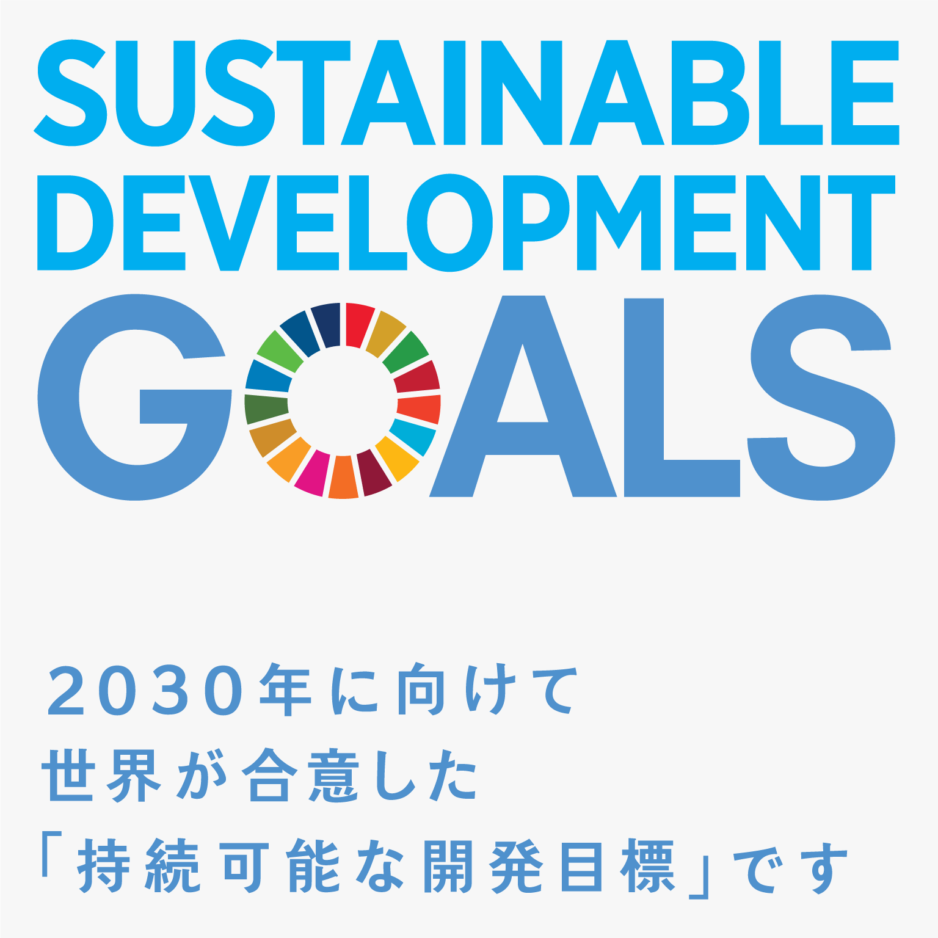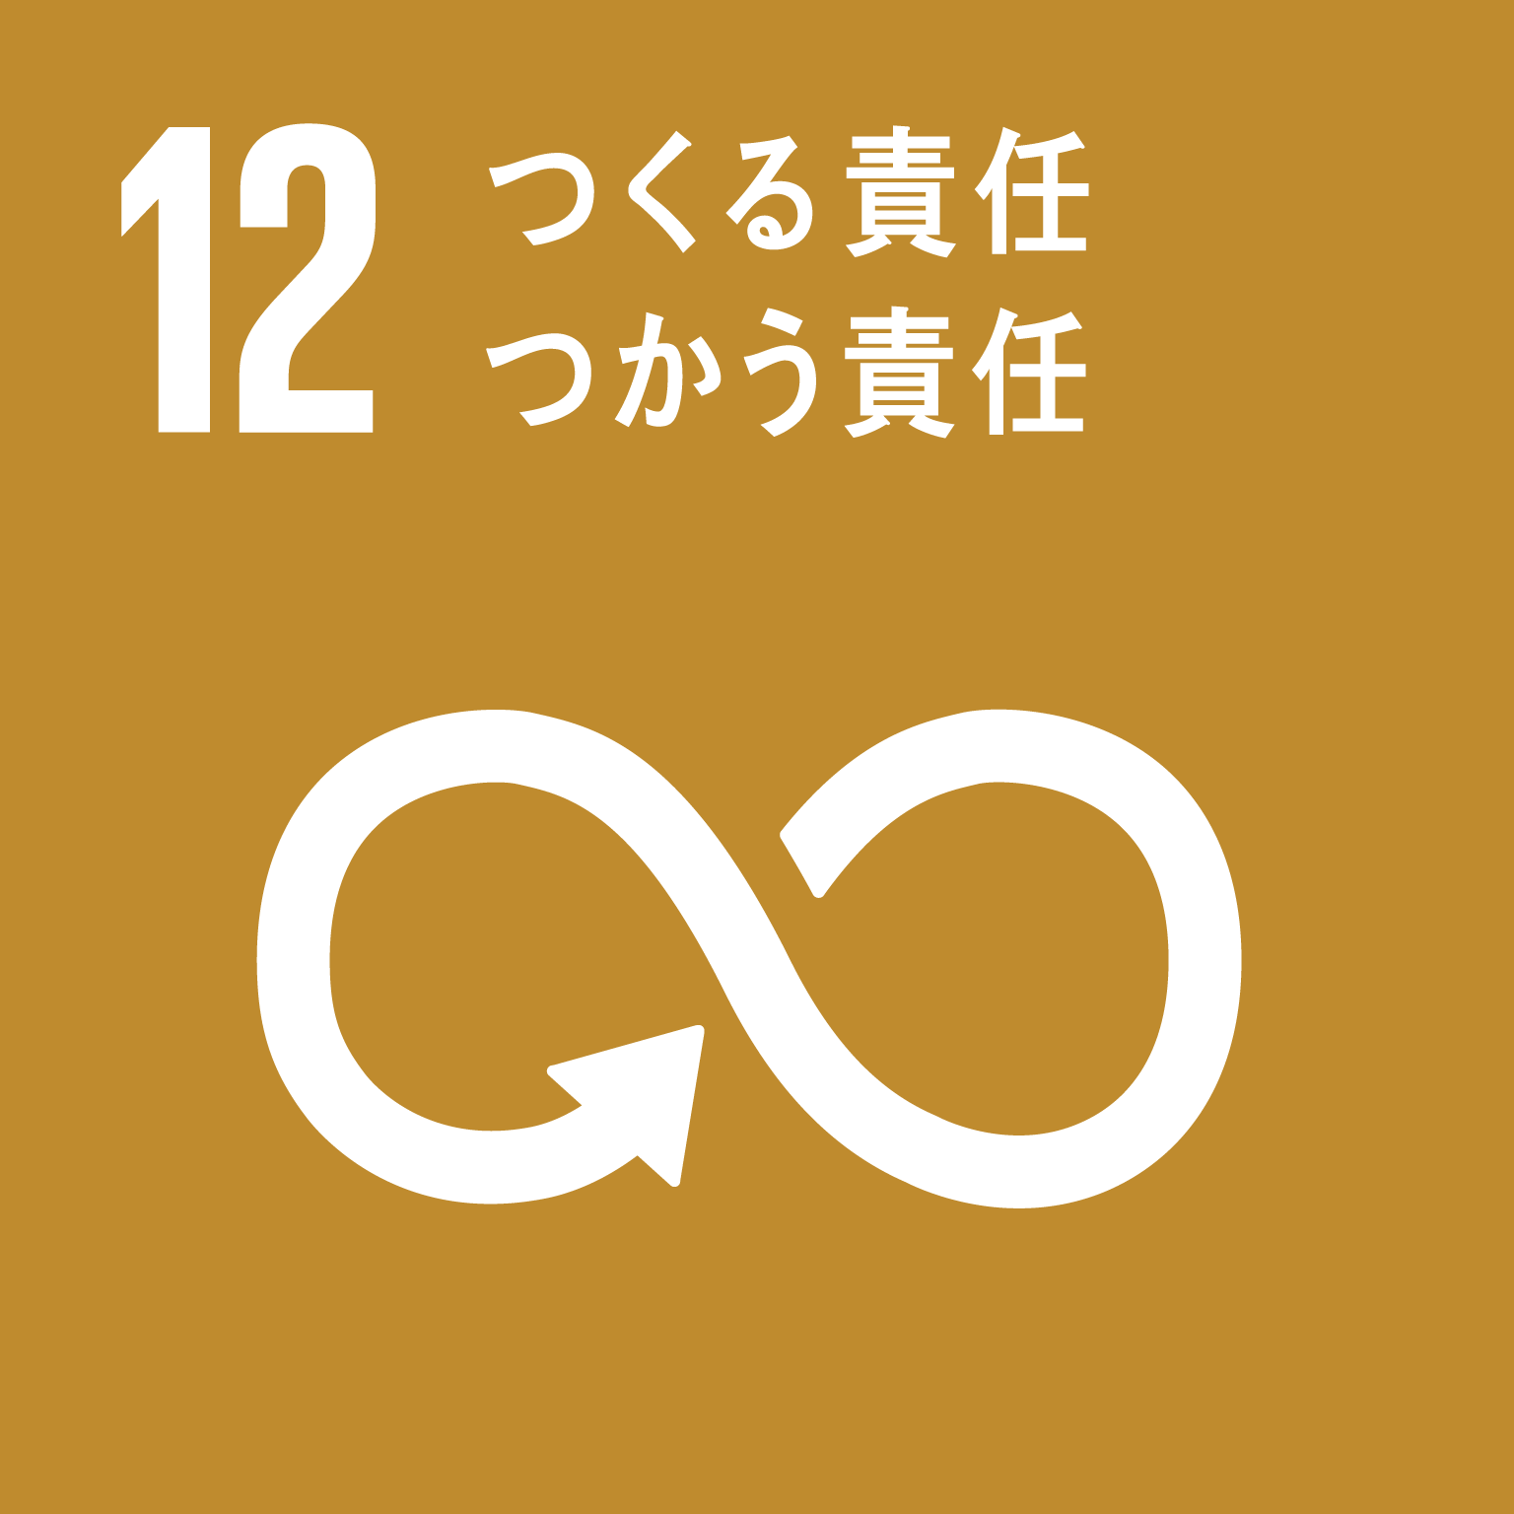
大阪府消費生活センター 令和２年 月発行
〒559-0034 大阪市住之江区南港北2-1-10
アジア太平洋トレードセンターＩＴＭ棟3階/TEL:06-6612-7500

の取組については、第１期計画期間中より実施されているもので第２期計画に新しく記載したもの、及び第２期計画策定年度に初めて実施する取組を含む。

